**TRƯỜNG ĐẠI HỌC TRÀ VINH**

**KHOA KỸ THUẬT VÀ CÔNG NGHỆ**



**ISO 9001:2015**

**LÊ ĐỨC NHUẬN**

**TÌM HIỂU ASP.NET RAZOR PAGES VÀ**

**XÂY DỰNG ỨNG DỤNG QUẢN LÝ QUÁN ĂN THEO CHUỖI CỬA HÀNG**

**ĐỒ ÁN TỐT NGHIỆP**

**NGÀNH CÔNG NGHỆ THÔNG TIN**

**TRÀ VINH, NĂM 2024**

**TRƯỜNG ĐẠI HỌC TRÀ VINH**

**KHOA KỸ THUẬT VÀ CÔNG NGHỆ**

**TÌM HIỂU ASP.NET RAZOR PAGES VÀ**

**XÂY DỰNG ỨNG DỤNG QUẢN LÝ QUÁN ĂN THEO CHUỖI CỬA HÀNG**

**ĐỒ ÁN TỐT NGHIỆP**

**NGÀNH CÔNG NGHỆ THÔNG TIN**

Sinh viên: **Lê Đức Nhuận**

Lớp: **DA20TTA**

MSSV: **110120054**

GVHD: **Ths. Nguyễn Ngọc Đan Thanh**

**TRÀ VINH, NĂM 2024**

**LỜI MỞ ĐẦU**

Trước sự phát triển không ngừng của công nghệ thông tin, việc ứng dụng các giải pháp số vào quản lý kinh doanh ngày càng trở nên thiết yếu và mang tính cách mạng trong các ngành dịch vụ.

Ngày nay, ngành nhà hàng - quán ăn đang phát triển mạnh mẽ, đặc biệt là mô hình chuỗi cửa hàng. Tuy nhiên, việc quản lý vận hành chuỗi cửa hàng thường gặp nhiều khó khăn do quy mô lớn, phức tạp. Việc áp dụng công nghệ thông tin vào quản lý quán ăn mang lại nhiều lợi ích như: tự động hóa quy trình, nâng cao hiệu quả hoạt động, giảm thiểu sai sót,...

Trong số các công nghệ được ứng dụng phổ biến, ASP.NET Razor Pages nổi lên như một framework lập trình web hiện đại, mạnh mẽ, dễ sử dụng, phù hợp cho việc xây dựng các ứng dụng web quản lý. Do đó, lựa chọn ASP.NET Razor Pages để xây dựng ứng dụng web quản lý quán ăn theo chuỗi cửa hàng là một giải pháp hiệu quả và tối ưu.

Đề tài “Tìm hiểu asp.net razor pages và xây dựng ứng dụng quản lý quán ăn theo chuỗi cửa hàng” được lựa chọn để nghiên cứu và triển khai nhằm mục đích cung cấp một giải pháp quản lý hiệu quả cho các chuỗi cửa hàng quán ăn và góp phần nâng cao ứng dụng công nghệ thông tin vào quản lý ngành nhà hàng.

**LỜI CẢM ƠN**

Đề tài “Tìm hiểu ASP.NET Razor Pages và xây dựng ứng dụng quản lý quán ăn theo chuỗi cửa hàng” là nội dung mà tôi đã chọn để nghiên cứu và làm đồ án tốt nghiệp sau khoảng thời gian theo học tại trường Đại học Trà Vinh.

Trước hết, tôi xin gửi tới toàn thể quý thầy, cô đang giảng dạy tại trường, đặc biệt là các thầy cô thuộc Bộ môn Công nghệ Thông tin đã tận tình giảng dạy, truyền đạt kiến thức cho tôi.

Đặc biệt, trong suốt thời gian làm đồ án tốt ngiệp, tôi xin bày tỏ lòng biết ơn sâu sắc tới cô Nguyễn Ngọc Đan Thanh. Cô đã tận tâm hỗ trợ, tư vấn và hướng dẫn để tôi có thể vượt qua những thắc mắc, khó khăn và hoàn thành đồ án đúng thời hạn.

Trong quá trình làm đồ án, tôi đã học tập, tích lũy thêm nhiều kiến thức hữu ích, nhiều kinh nghiệm thực tế về việc xây dựng ứng dụng web dựa trên việc thu thập các yêu cầu của khách hàng. Bản thân tôi đã nổ lực thực hiện đề tài, song vẫn không tránh khỏi những thiếu sót, kính mong nhận được sự góp ý, nhận xét của quý thầy, cô và các bạn để báo cáo được hoàn thiện hơn.

Xin chân thành cám ơn!

*Trà Vinh, ngày … tháng 6 năm 2024*

Sinh viên thực hiện

**Lê Đức Nhuận**

**NHẬN XÉT**

………………………………………………………………………………………………………………………………………………………………………………………………………………………………………………………………………………………………………………………………………………………………………………………………………………………………………………………………………………………………………………………………………………………………………………………………………………………………………………………………………………………………………………………………………………………………………………………………………………………………………………………………………………………………………………………………………………………………………………………………………………………………………………………………………………………………………………………………………………………………………………………………………………………………………………………………………………………………………………………………………………………………………………………………………………………………………………………………………………………………………………………………………………………………………………………………………………………………………………………………………………………………………………………………………………………………………………………………………………………………………………………………………………………………………………………………………………………………………………………………………………………………………………………………………………………………………………………………………………………………………………………………………………………………………………………………………………………………………………………………………………………………………………………………………………………………………………………………………………………………………………………………………………………………

**Giảng viên hướng dẫn**

(ký và ghi rõ họ tên)

UBND TỈNH TRÀ VINH **CỘNG HOÀ XÃ HỘI CHỦ NGHĨA VIỆT NAM**

**TRƯỜNG ĐẠI HỌC TRÀ VINH Độc lập – Tự do – Hạnh Phúc**

**BẢN NHẬN XÉT ĐỒ ÁN, KHÓA LUẬN TỐT NGHIỆP**

*(Của giảng viên hướng dẫn)*

Họ và tên sinh viên: Lê Đức Nhuận MSSV: 110120054

Ngành: Công nghệ thông tin Khóa: 2020-2024

Tên đề tài: Tìm hiểu ASP.NET Razor Pages và xây dựng ứng dụng quản lý quán ăn theo chuỗi cửa hàng.

Họ và tên Giáo viên hướng dẫn: Nguyễn Ngọc Đan Thanh

Chức danh: Giảng viên Học vị: Thạc sĩ

**NHẬN XÉT**

1. Nội dung đề tài:

Nội dung quyển báo cáo được trình bày chi tiết các vấn đề kỹ thuật cần nghiên cứu để giải quyết bài toán bán hàng sử dụng ASP.NET Razor Pages, phản ánh rõ ràng thái độ làm việc nghiêm túc của tác giả.

Tác giả đã thể hiện khả năng nghiên cứu đầy đủ và chi tiết về vấn đề được đặt ra, từ việc phân tích các yêu cầu, thiết kế giải pháp đến việc triển khai với dữ liệu thử nghiệm và đánh giá hiệu quả.

Chương trình demo đảm bảo các tính năng cần thiết cho một hệ thống quản lý chuỗi cửa hàng ăn uống với giải pháp ứng dụng ASP.NET Core với Razor Page

1. Ưu điểm:

Thái độ làm việc nghiêm túc, có tinh thần trách nhiệm cao.

Kết quả thực hiện phù hợp với đề cương chi tiết.

Kết quả thực hiện đủ và đúng tiến độ theo kế hoạch đã đề ra.

1. Khuyết điểm:

Tác giả nên có phần nghiên cứu tổng quan về các hệ thống quản lý chuỗi cửa hàng ăn uống đã có để có bước đánh giá những ưu và khuyết điểm tồn tại. Trên cơ sở đó, tác giả sẽ đề xuất giải pháp phù hợp và tối ưu về tính năng và có hướng gợi ý phù hợp cho bên đơn vị đặt hàng.

1. Điểm mới đề tài:

Đề tài mang tính ứng dụng thực tiễn. Đặc biệt, hệ thống tăng cường trải nghiệm của khách hàng thông qua việc đặt lịch online và gửi tin nhắn nhắc nhở qua SMS.

1. Giá trị thực trên đề tài:

Đề tài có thể áp dụng triển khai thực tế tại một chuỗi cửa hàng phục vụ dịch vụ ăn uống. Tuy nhiên, hệ thống nên mở rộng xây dựng apps hỗ trợ đặt món sẽ phù hợp và tiện lợi hơn.

7. Đề nghị sửa chữa bổ sung:

8. Đánh giá:

Hoàn thành tốt yêu cầu của đề tài

Trà Vinh*, ngày …… tháng …… năm 2024*

Giảng viên hướng dẫn

*(Ký & ghi rõ họ tên)*

**NHẬN XÉT**

**(Của giảng viên chấm trong đồ án, khoá luận của sinh viên)**

………………………………………………………………………………………………………………………………………………………………………………………………………………………………………………………………………………………………………………………………………………………………………………………………………………………………………………………………………………………………………………………………………………………………………………………………………………………………………………………………………………………………………………………………………………………………………………………………………………………………………………………………………………………………………………………………………………………………………………………………………………………………………………………………………………………………………………………………………………………………………………………………………………………………………………………………………………………………………………………………………………………………………………………………………………………………………………………………………………………………………………………………………………………………………………………………………………………………………………………………………………………………………………………………………………………………………………………………………………………………………………………………………………………………………………………………………………………………………………………………………………………………………………………………………………………………………………………………………………………………………………………………………………………………………………………………

………………………………………………………………………………………………………………………………………………………………………………………………………………………………………………………………………………………………………………………………………………………………

**Giảng viên chấm**

(ký và ghi rõ họ tên)

UBND TỈNH TRÀ VINH **CỘNG HOÀ XÃ HỘI CHỦ NGHĨA VIỆT NAM**

**TRƯỜNG ĐẠI HỌC TRÀ VINH Độc lập - Tự do - Hạnh phúc**

**BẢN NHẬN XÉT ĐỒ ÁN, KHÓA LUẬN TỐT NGHIỆP**

*(Của cán bộ chấm đồ án, khóa luận)*

Họ và tên người nhận xét:

Chức danh: Học vị:

Chuyên ngành:

Cơ quan công tác:

Tên sinh viên: Lê Đức Nhuận

Tên đề tài đồ án, khóa luận tốt nghiệp: Tìm hiểu ASP.NET Razor Pages và xây dựng ứng dụng quản lý quán ăn theo chuỗi cửa hàng

**I. Ý KIẾN NHẬN XÉT**

1. Nội dung:

2. Điểm mới các kết quả của đồ án, khóa luận:

3. Ứng dụng thực tế:

**II. CÁC VẤN ĐỀ CẦN LÀM RÕ**

(Các câu hỏi của giáo viên phản biện)

**III. KẾT LUẬN**

(Ghi rõ đồng ý hay không đồng ý cho bảo vệ đồ án khóa luận tốt nghiệp)

*……………, ngày …… tháng …… năm 2024*

Người nhận xét

*(Ký & ghi rõ họ tên)*

**MỤC LỤC**

CHƯƠNG 1. ĐẶT VẤN ĐỀ 1

1.1. Lý do chọn đề tài 1

1.2. Mục tiêu 1

1.3. Nội dung 1

1.4. Đối tượng và phạm vi nghiên cứu 2

1.5. Phương pháp nghiên cứu 2

CHƯƠNG 2. CƠ SỞ LÝ THUYẾT 3

2.1. Giới thiệu về ASP.NET Razor Pages 3

2.1.1. Tạo ứng dụng web Razor Pages 4

2.1.2. Cấu trúc thư mục ứng dụng web Razor Pages 5

2.1.3. Đặc điểm khác biệt của Razor Pages 6

2.1.4. Route trong Razor Pages 8

2.1.5. Kết nối với cơ sở dữ liệu 8

2.2. Giới thiệu về Entity Framework 10

2.2.1. Lịch sử phát triển của Entity Framework 10

2.2.2. Đặc điểm của Entity Framework 11

2.2.3. Cấu trúc của Entity Framework 11

2.2.4. Ưu nhược điểm của Entity Framework 12

2.3. Giới thiệu về SQL Server 13

2.3.1. Các thành phần của SQL Server 13

2.3.2. Một số tính năng khác của SQL Server 14

CHƯƠNG 3. HIỆN THỰC HÓA NGHIÊN CỨU 16

3.1. Mô tả đề tài 16

3.2. Đặc tả yêu cầu hệ thống 16

3.2.1. Yêu cầu chức năng 16

3.2.2. Yêu cầu phi chức năng 17

3.3. Thiết kế dữ liệu 18

3.3.1. Mô hình thực thể kết hợp 18

3.3.2. Mô hình vật lý 19

3.3.3. Lược đồ cơ sở dữ liệu 20

3.3.4. Mô tả các thực thể và mối kết hợp 21

3.4. Thiết kế mô hình xử lý 29

3.4.1. Mô hình DFD mức ngữ cảnh 29

3.4.2. Mô hình DFD mức 1 30

3.4.3. Mô hình DFD mức 2 32

3.5. Thiết kế giao diện 35

3.5.1. Sơ đồ chức năng theo vai trò 35

3.5.2. Chi tiết trang quản trị 35

3.5.3. Chi tiết trang quản lý món ăn 36

3.5.4. Chi tiết trang gọi món 37

3.5.5. Chi tiết trang chi tiết gọi món 38

CHƯƠNG 4. KẾT QUẢ NGHIÊN CỨU 40

4.1. Bộ dữ liệu thử nghiệm 40

4.2. Kết quả thực nghiệm 41

4.2.1. Giao diện đăng nhập 41

4.2.2. Giao diện mở ca làm 41

4.2.3. Giao diện đóng ca làm 42

4.2.4. Giao diện hồ sơ cá nhân 42

4.2.5. Giao diện vai trò quản lý cấp cao và quản lý chi nhánh 43

4.2.6. Giao diện vai trò thu ngân và nhân viên 50

CHƯƠNG 5. KẾT LUẬN VÀ HƯỚNG PHÁT TRIỂN 57

5.1. Kết luận 57

5.2. Hướng phát triển 57

DANH MỤC TÀI LIỆU THAM KHẢO 58

**DANH MỤC CÁC BẢNG, SƠ ĐỒ, HÌNH**

**Hình ảnh**

Hình 2.1. Hộp thoại Configure your new project 4

Hình 2.2. Hộp thoại Additional information 5

Hình 2.3. Cấu trúc thư mục ứng dụng web Razor Pages 6

Hình 2.4. Các gói Entity Framework cần tải 8

Hình 2.5. Các thành phần của SQL Server 14

Hình 3.1. Mô hình thực thể kết hợp 18

Hình 3.2. Mô hình vật lý 19

Hình 3.3. Mô hình DFD mức ngữ cảnh 29

Hình 3.4. Mô hình DFD mức 1 30

Hình 3.5. Mô hình DFD mức 2 phân rã “Quản lý bán hàng” 32

Hình 3.6. Mô hình DFD mức 2 phân rã “Quản lý kinh doanh” 33

Hình 3.7. Sơ đồ chức năng 35

Hình 3.8. Thiết kế giao diện trang quản trị 36

Hình 3.9. Thiết kế giao diện quản lý món ăn 37

Hình 3.10. Thiết kế giao diện gọi món 38

Hình 3.11. Thiết kế giao diện chi tiết gọi món 39

Hình 4.1. Dữ liệu thử nghiệm bảng LoaiMon 40

Hình 4.2. Dữ liệu thử nghiệm bảng MonGoi 40

Hình 4.3. Dữ liệu thử nghiệm bảng CaLaViec 40

Hình 4.4. Dữ liệu thử nghiệm bảng NhanVien 41

Hình 4.5. Giao diện đăng nhập 41

Hình 4.6. Giao diện mở ca làm 42

Hình 4.7. Giao diện đóng ca làm 42

Hình 4.8. Giao diện hồ sơ cá nhân 43

Hình 4.9. Giao diện tổng quan 44

Hình 4.10. Giao diện thống kê doanh thu 45

Hình 4.11. Giao diện danh sách phiếu chi nhân viên 46

Hình 4.12. Giao diện quản lý món ăn 47

Hình 4.13. Giao diện quản lý bàn ăn 48

Hình 4.14. Giao diện quản lý loại món 48

Hình 4.15. Giao diện quản lý nhân viên 49

Hình 4.16. Giao diện quản lý khách hàng 49

Hình 4.17. Giao diện bàn ăn 50

Hình 4.18. Giao diện gọi món 51

Hình 4.19. Giao diện xem chi tiết các món đang được chuẩn bị 52

Hình 4.20. Giao diện xem chi tiết các món sau khi đã chuẩn bị xong 52

Hình 4.21. Giao diện xem chi tiết gọi món ở vai trò thu ngân 53

Hình 4.22. Giao diện in hóa đơn 53

Hình 4.23. Giao diện hóa đơn 54

Hình 4.24. Giao diện danh sách hóa đơn 54

Hình 4.25. Giao diện hoa hồng tích lũy 55

Hình 4.26. Giao diện doanh thu theo ca 55

Hình 4.27. Giao diện lập phiếu chi 56

**Bảng**

Bảng 3.1. Mô hình quan hệ 20

Bảng 3.2. Danh sách các thực thể và mối kết hợp 21

Bảng 3.3. Chi tiết các thuộc tính của thực thể ChiNhanh 22

Bảng 3.4. Mô tả thuộc tính thực thể Ban 22

Bảng 3.5. Mô tả thuộc tính thực thể NguyenLieuDauVao 23

Bảng 3.6. Mô tả thuộc tính thực thể LoaiMon 23

Bảng 3.7. Mô tả thuộc tính thực thể MonGoi 23

Bảng 3.8. Mô tả thuộc tính thực thể NguyenLieu 24

Bảng 3.9. Mô tả thuộc tính thực thể KhuyenMai 24

Bảng 3.10. Mô tả thuộc tính thực thể HoaDonRutDiem 24

Bảng 3.11. Mô tả thuộc tính thực thể HoaDon 25

Bảng 3.12. Mô tả thuộc tính thực thể ChiTietGoiMon 26

Bảng 3.13. Mô tả thuộc tính thực thể VaiTro 26

Bảng 3.14. Mô tả thuộc tính thực thể KhachHang 26

Bảng 3.15. Mô tả thuộc tính thực thể NhanVien 27

Bảng 3.16. Mô tả thuộc tính thực thể CaLamViec 28

Bảng 3.18. Mô tả thuộc tính mối kết hợp CaLamViec_NhanVien 28

Bảng 3.19. Mô tả thuộc tính mối kết hợp ChiNhanh_NguyenLieuDauVao 28

Bảng 3.21. Mô tả thuộc tính mối kết hợp NguyenLieu_MonGoi 29

**DANH MỤC TỪ VIẾT TẮT**

|  |  |
| --- | --- |
| **Từ viết tắt** | **Ý nghĩa** |
| API | Application Programming Interface |
| C# | C Sharp |
| CRM | Customer Relationship Management |
| CSS | Cascading Style Sheets |
| F&B | Food and Beverage |
| HTML | HyperText Markup Language |
| LINQ | Language Integrated Query |
| ORM | Object-Relational Mapping |
| SQL | Structured Query Language |
| URL | Uniform Resource Locator |

thời gian trung bình

# ĐẶT VẤN ĐỀ

## Lý do chọn đề tài

Ngành dịch vụ ăn uống (F&B) đang phát triển mạnh mẽ, đặc biệt là sự gia tăng của các chuỗi cửa hàng. Việc quản lý hiệu quả các chuỗi cửa hàng này trở thành một nhu cầu cấp thiết để duy trì và nâng cao chất lượng dịch vụ, cũng như tối ưu hóa hoạt động kinh doanh.

Trong thời đại công nghệ 4.0, việc áp dụng công nghệ thông tin vào quản lý không chỉ là xu hướng mà còn là yêu cầu bắt buộc để nâng cao hiệu suất làm việc và cạnh tranh trên thị trường. Việc xây dựng một ứng dụng quản lý quán ăn theo chuỗi cửa hàng giúp tận dụng tối đa các lợi ích mà công nghệ mang lại trong việc quản lý thông tin từ nhân viên đến khách hàng, lịch sử đơn hàng một cách tự động, hỗ trợ cho việc tính toán và thống kê doanh thu.

## Mục tiêu

Tìm hiểu tài liệu và cách thức sử dụng của ASP.NET Razor Pages và một số ngôn ngữ, thư viện hỗ trợ cho việc thiết kế ứng dụng.

Tìm hiểu về quy trình, nghiệp vụ quản lý và cách thức vận hành của hệ thống quán ăn để xây dựng ứng dụng web hoàn chỉnh dựa trên những kiến thức tìm hiểu được.

## Nội dung

Việc xây dựng ứng dụng web hệ thống quản lý quán ăn theo chuỗi cửa hàng gồm các nội dung:

* Thu thập các yêu cầu của ứng dụng web;
* Tìm hiểu quy trình và nghiệp vụ quản lý chuỗi quán ăn;
* Tìm hiểu ASP.NET Razor Pages và các thư viện cần thiết;
* Phân tích đặc tả các yêu cầu của hệ thống;
* Phân tích và thiết kế cơ sở dữ liệu và vẽ các mô hình cơ sở dữ liệu;
* Thiết kế giao diện;
* Cài đặt chức năng của hệ thống;
* Kiểm thử và vận hành hệ thống.

## Đối tượng và phạm vi nghiên cứu

Đề tài “Tìm hiểu ASP.NET Razor Pages và xây dựng ứng dụng web hệ thống quản lý quán ăn theo chuỗi cửa hàng” tập trung vào quy trình gọi món và thanh toán đơn hàng, quản lý hệ thống về thông tin nhân viên, khách hàng, … và tính toán doanh thu của cấp quản lý.

## Phương pháp nghiên cứu

Phương pháp lý thuyết:

* Tìm hiểu về ASP.NET Razor Pages, Entity framework và các thư viện cần thiết;
* Tìm hiểu và phân tích quy trình, nghiệp vụ và cách thức vận hành của một hệ thống quán ăn.

Phương pháp thực nghiệm: Xây dựng ứng dụng web hệ thống quản lý quán ăn theo chuỗi cửa hàng dựa trên những kiến thức đã tìm hiểu.

# CƠ SỞ LÝ THUYẾT

## Giới thiệu về ASP.NET Razor Pages

**Razor Pages** là một trong các framework dành cho xây dựng ứng dụng web bên trên ASP.NET Core. Razor Pages cho phép trộn HTML và C# (gọi là cú pháp Razor) vào cùng 1 file (có đuôi cshtml) để dễ dàng tạo ra HTML theo logic của chương trình. Nhờ vậy dữ liệu HTML tạo ra “động” chứ không cố định như ở các web “tĩnh” thiết kế sẵn. Dưới đây là một số điểm quan trọng về ASP.NET Razor Pages:

**Mô hình lập trình:** Razor Pages dựa trên mô hình lập trình Page-Based. Mỗi trang web được xem như một trang Razor riêng biệt, chứa cả logic và giao diện người dùng của nó trong một file .cshtml duy nhất.

**Cú pháp Razor:** ASP.NET Razor sử dụng cú pháp đặc biệt gọi là Razor syntax, cho phép nhúng mã C# vào trong HTML một cách dễ dàng và linh hoạt.

<p>Xin chào, @Model.TenNguoiDung!</p>

Trong đó **@Model.TenNguoiDung** sẽ được thay thế bằng giá trị của thuộc tính TenNguoiDung trong model.

**Model Binding:** Razor Pages hỗ trợ Model Binding tự động, cho phép dễ dàng truy cập và sử dụng dữ liệu từ các trường form hoặc các tham số được truyền từ URL.

**Routing:** ASP.NET Core cung cấp một hệ thống định tuyến mạnh mẽ. Trong Razor Pages, một tên trang tự nhiên được sử dụng để định tuyến, và URL sẽ tương ứng với tên trang đó.

**Dependency Injection (DI):** Razor Pages tích hợp sẵn với DI trong ASP.NET Core, cho phép bạn dễ dàng tiêm các dịch vụ vào trang của bạn để xử lý logic phức tạp.

**Hỗ trợ JavaScript và CSS:** Bạn có thể sử dụng JavaScript và CSS trong Razor Pages giống như trong các ứng dụng web khác, cho phép bạn tạo ra các trang web tương tác và trực quan.

**Kiểm tra đơn vị (Unit Testing):** ASP.NET Razor Pages hỗ trợ kiểm tra đơn vị một cách dễ dàng, giúp đảm bảo tính ổn định và đáng tin cậy của ứng dụng của bạn.

**Tích hợp với Entity Framework:** Razor Pages thường được sử dụng cùng với Entity Framework Core để tương tác với cơ sở dữ liệu.

**Bảo mật:** ASP.NET Razor Pages cung cấp các tính năng bảo mật như Middleware, Identity, và Authorization để bảo vệ ứng dụng của bạn khỏi các lỗ hổng bảo mật phổ biến. [1]

### Tạo ứng dụng web Razor Pages

Khởi động **Visual Studio** và chọn **New project**.

Trong hộp thoại **Create a new project**, chọn **ASP.NET Core Web App (Razor Pages)** > **Next**.

Trong hộp thoại **Configure your new project**, nhập tên dự án.

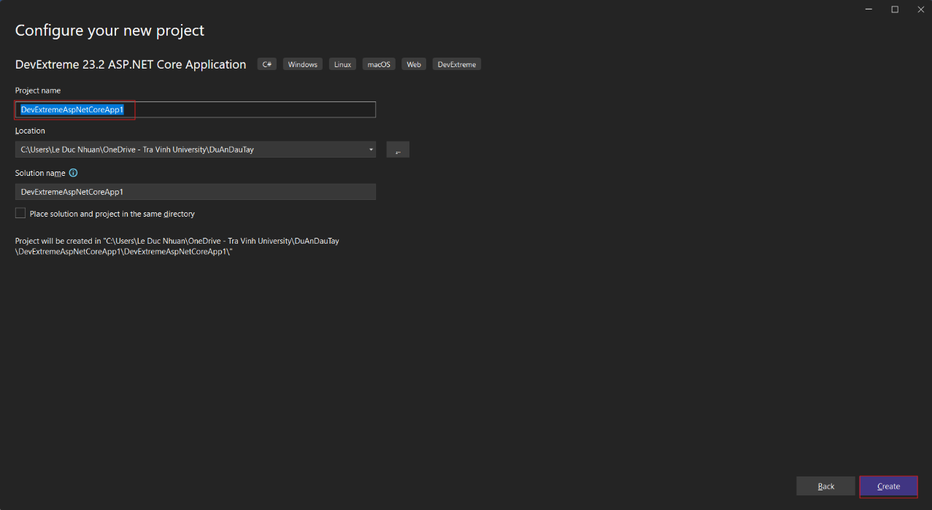

Hình 2.1. Hộp thoại Configure your new project

Chọn **Create** và sẽ được chuyển đến hộp thoại tiếp theo.

Trong hộp thoại **Additional information**: Chọn .NET 8.0 (Hỗ trợ dài hạn).

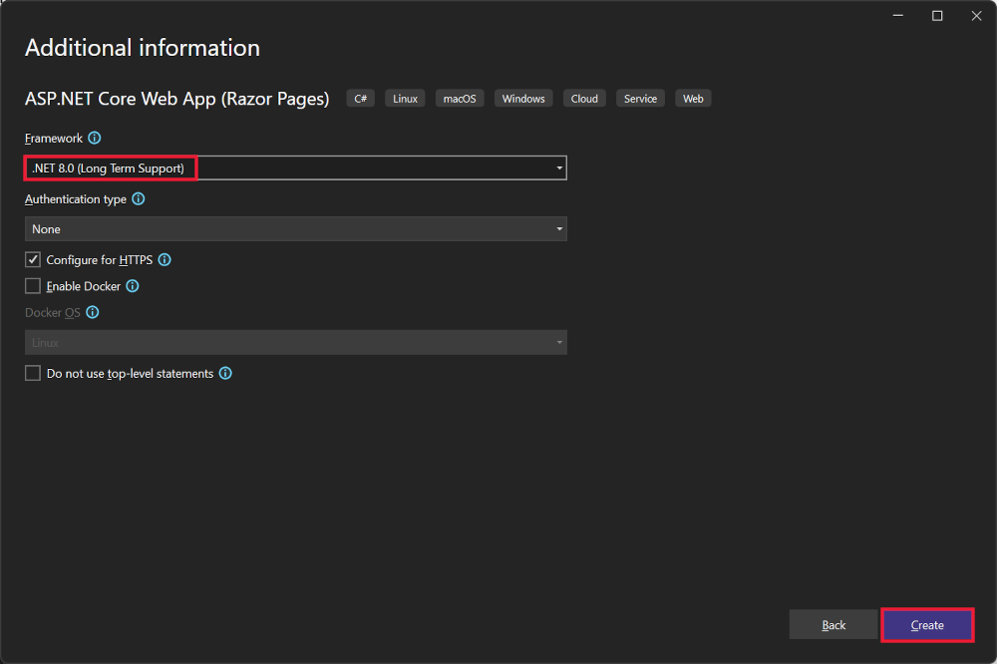

Hình 2.2. Hộp thoại Additional information

Chọn **Create**.

### Cấu trúc thư mục ứng dụng web Razor Pages

Cấu trúc thư mục của ứng dụng web Razor Pages được tổ chức rõ ràng để hỗ trợ việc phát triển và bảo trì ứng dụng dễ dàng. Một số thư mục quan trọng bao gồm:

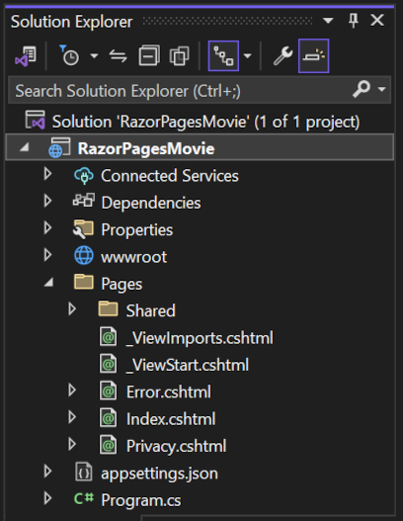

Hình 2.3. Cấu trúc thư mục ứng dụng web Razor Pages

### Đặc điểm khác biệt của Razor Pages

Razor Pages sử dụng chỉ thị **@page *(được đặt ở đầu mỗi trang Razor)*** để biến tệp .cshtml thành một hành động MVC, xử lý các yêu cầu trực tiếp mà không cần controller.

@page

<h1>Hello, world!</h1>

<h2>The time on the server is @DateTime.Now</h2>

Khác với ASP.NET Core MVC có sự chia tách rõ ràng giữa **Controller *(chứa các tệp điều khiển)*** và **Views *(chứa các tệp giao diện người dùng .cshtml),*** ở dự án Razor Pages sử dụng thư mục **Pages *(chứa các tệp Razor .cshtml và các tệp mã phía sau Page Model .cshtml.cs)*** cho cả giao diện và xử lý logic.

Theo quy ước, tệp lớp PageModel có cùng tên với tệp Razor Page nhưng thêm hậu tố .cs. Ví dụ, Razor Page trước đó là Pages/Index2.cshtml. Tệp chứa lớp Page Model được đặt tên là Pages/Index2.cshtml.cs.

Ví dụ tệp Razor Page *(Pages/Index2.cshtml):* Hiển thị giao diện người dùng.

@page

@using RazorPagesIntro.Pages

@model Index2Model

<h2>Separate page model</h2>

<p>

@Model.Message

</p>

Ví dụ tệp Page Model *(Pages/Index2.cshtml.cs):* Chứa mã xử lý logic.

using Microsoft.AspNetCore.Mvc.RazorPages;

using Microsoft.Extensions.Logging;

using System;

namespace RazorPagesIntro.Pages

{

public class Index2Model : PageModel

{

public string Message { get; private set; } = "PageModel in C#";

public void OnGet()

{

Message += $" Server time is { DateTime.Now }";

}

}

}

### Route trong Razor Pages

Trong Razor Pages của ASP.NET, các route được xác định bằng cách sử dụng tên file và thư mục. Mỗi Razor Page là một file .cshtml trong thư mục Pages của dự án. Các route mặc định được xây dựng dựa trên cấu trúc thư mục và tên file của trang Razor:

**Route cơ bản:** Một Razor Page có thể được truy cập thông qua URL tương ứng với đường dẫn của nó trong thư mục Pages. Ví dụ, một trang Razor có đường dẫn Pages/Products/Index.cshtml sẽ có route mặc định là /Products/Index.

**Route với tham số:** Các trang Razor cũng có thể chứa các tham số, được xác định bằng cách sử dụng tiền tố @page và định nghĩa trong URL. Ví dụ, nếu có một trang Razor Pages/Products/Details.cshtml và bạn muốn hiển thị chi tiết sản phẩm có id là tham số, bạn có thể định nghĩa route như sau: /Products/Details/{id}.

**Route tùy chỉnh:** Bạn có thể tuỳ chỉnh các route sử dụng thuộc tính @page trong file .cshtml. Ví dụ, @page "{category}/{id}" sẽ định nghĩa một route cho trang Razor để nhận vào hai tham số category và id.

**Route tên (named routes):** Razor Pages cũng hỗ trợ đặt tên cho các route, giúp dễ dàng chuyển hướng và tái sử dụng code. Bạn có thể đặt tên route trong thuộc tính asp-page của thẻ <a> hoặc sử dụng trong mã backend để redirect.

Các route trong Razor Pages không cần phải được cấu hình rõ ràng như trong MVC, mà sử dụng một cấu trúc thư mục và tên file phản ánh trực tiếp vào URL. Điều này giúp đơn giản hóa việc quản lý route và làm giảm sự phức tạp trong việc xử lý điều hướng trong ứng dụng web ASP.NET Core.

### Kết nối với cơ sở dữ liệu

Để kết nối dữ liệu trong dự án Razor Pages, cần phải tải thêm các gói Nuget Entity Framework.

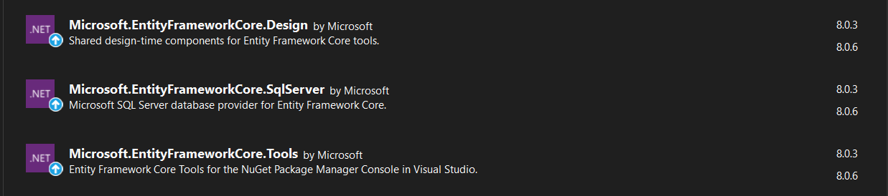

Hình 2.4. Các gói Entity Framework cần tải

Sau đó, **tạo lớp DbContext** có nhiệm vụ kết nối với cơ sở dữ liệu và ánh xạ tới các bản ghi trong cơ sở dữ liệu.

using System;

using System.Collections.Generic;

using Microsoft.EntityFrameworkCore;

namespace QuanLyQuanAn.Models;

public partial class QuanLyQuanAnContext : DbContext

{

public QuanLyQuanAnContext()

{

}

Public QuanLyQuanAnContext(DbContextOptions<QuanLyQuanAnContext> options)

: base(options)

{

}

public virtual DbSet<Ban> Bans { get; set; }

public virtual DbSet<CaLamViec> CaLamViecs { get; set; }

**Đăng ký lớp DbContext** trong tệp Program.cs

//Ket noi co so du lieu

builder.Services.AddDbContext<QuanLyQuanAnContext>(options =>

{string connectionString = builder.Configuration.GetConnectionString("DefaultConnection")!;

options.UseSqlServer(connectionString);

});

**Cấu hình chuỗi kết nối trong appsettings.json**

"Logging": {

"LogLevel": {

"Default": "Information",

"Microsoft.AspNetCore": "Warning"

}

},

"AllowedHosts": "*",

"ConnectionStrings": {

"DefaultConnection": "Data Source=LEDNHUAN\\LEDNHUAN;Initial Catalog=QuanLyQuanAn;Integrated Security=True;Trust Server Certificate=True;"

}

## Giới thiệu về Entity Framework

Entity Framework (tiết tắt là EF), là một trình ánh xạ cơ sở dữ liệu đối tượng mã nguồn mở trên .NET và .NET Framework, bản đầu tiên được xây dựng cho.NET Framework, sau khi .NET Core ra đời, Entity Framework được viết lại và đổi tên thành Entiy Framework Core. [2]

### Lịch sử phát triển của Entity Framework

Entity Framework ban đầu được tích hợp sẵn trong .NET Framework cho đến phiên bản 5.0. Từ phiên bản 6.0, nó trở thành dự án mã nguồn mở trên GitHub theo giấy phép Apache License.

Khi Microsoft phát triển .NET đa nền tảng, Entity Framework được viết lại hoàn toàn. Ngày 27/6/2016, Entity Framework Core 1.0 ra mắt cùng với ASP.NET Core 1.0 và .NET Core 1.0. Entity Framework Core 1.0 được phát triển mở trên GitHub và cấp phép theo Apache v2, là phần mềm mới, hiệu quả, linh hoạt và có thể mở rộng, hỗ trợ Windows, Linux, OSX và các hệ quản trị dữ liệu quan hệ và NOSQL.

Dù Entity Framework Core có nhiều tính năng mới, không phải tất cả tính năng của Entity Framework 6 đều được triển khai trong Entity Framework Core. Ngày 8/11/2022, Entity Framework Core 7.0 (EF Core 7) được phát hành, bổ sung các tính năng như trường JSON và phương thức cập nhật hàng loạt (bulk update). [2]

### Đặc điểm của Entity Framework

Entity Framework mang đến rất nhiều trải nghiệm mới cho người dùng, phục vụ và hỗ trợ các lập trình viên trong nhiều công việc khác nhau. Một số đặc điểm Entity Framework:

**ORM (Object-Relational Mapping):** Cho phép lập trình viên làm việc với cơ sở dữ liệu dưới dạng các đối tượng C#, giảm thiểu việc viết SQL thuần túy.

**LINQ (Language Integrated Query):** Hỗ trợ truy vấn dữ liệu sử dụng LINQ, giúp dễ dàng viết và quản lý các truy vấn.

**DBContext:** Cung cấp một lớp trung gian giữa cơ sở dữ liệu và ứng dụng, quản lý kết nối, truy vấn, và lưu trữ dữ liệu.

**Code-First, Database-First, và Model-First Approaches:** Hỗ trợ nhiều phương pháp để tạo và quản lý cơ sở dữ liệu, cho phép linh hoạt trong phát triển.

**Migrations:** Cho phép cập nhật cấu trúc cơ sở dữ liệu mà không mất dữ liệu, dễ dàng quản lý các thay đổi schema.

**Cross-Platform Support:** Với Entity Framework Core, hỗ trợ đa nền tảng như Windows, Linux, và macOS. [3]

### Cấu trúc của Entity Framework

Entity Framework là gì bao gồm 4 cấu trúc cơ bản. Mỗi cấu trúc đều sẽ có những tính năng và điểm nổi bật riêng.

**EDM hay còn được gọi là Entity Data Model:** EDM được thực hiện với 3 phần chính: Conceptual Model, Mapping và Storage Model.

**LINQ to Entities và Entity SQL:** LINQ to Entities và Entity SQL là hai ngôn ngữ truy vấn cơ bản, được sử dụng nhiều trong Object Model.

**Object Service:** Nhiệm vụ của Object Service là chuyển đổi dữ liệu trả về từ một Entity Client Data Provider đến một Entity Object Structure khác.

**Entity Client Data Provider:** Trong cấu trúc này, Entity Framework chịu trách nhiệm tương tác với Data Provider của ADO.NET. Tiếp đến, Entity Client Data Provider sẽ tiến hành truy vấn dữ liệu LINQ to Entities hay là Entity SQL và tìm kiếm thông tin về SQL. [3]

### Ưu nhược điểm của Entity Framework

**Ưu điểm**

**Tăng năng suất công việc:** Thông qua công cụ Entity framework, lượng code dư thừa sẽ được giảm thiểu. Nhờ vậy mà mọi công việc sẽ được hoàn thiện đúng tiến độ, hạn chế tiêu hao nhiều chất xám.

**Hạn chế thời gian bảo trì phần mềm:** Với lượng code cung cấp trong Entity Framework khá ít, việc bảo trì máy sẽ không còn tiêu tốn quá nhiều thời gian như xưa.

**Không cần sử dụng code SQL:** Hiện nay, công nghệ lập trình đang dần nhận được nhiều sự quan tâm của người dùng. Thay vì các thao tác chạy code truyền thống, lập trình viên có thể sử dụng LINQ to Entities trong Entity Framework để truy cập dữ liệu.

**Tiết kiệm thời gian chạy code:** Entity Framework được nhận xét là một trong những công cụ hỗ trợ hiệu quả, giúp tiết kiệm được thời gian viết và chạy code trong công nghệ lập trình.

**Tự động tạo ra các classes, commands:** Entity framework còn có thể tự tạo ra các classes, commands tương ứng với các thao tác insert, update, delete, select…dữ liệu từ các cơ sở dữ liệu quan hệ.

**Giúp cho người dùng làm việc đơn giản với EF:** Entity framework được đặt trong .NET framework nên người dùng có thể làm việc đơn giản, thuận tiền hơn.

**Nhược điểm**

**Hiệu suất:** Có thể chậm hơn so với việc sử dụng SQL thuần túy cho các truy vấn phức tạp.

**Độ phức tạp:** Đôi khi khó kiểm soát và tối ưu hóa các truy vấn do ORM sinh ra.

**Hạn chế:** Một số tính năng và cú pháp SQL phức tạp có thể không được hỗ trợ trực tiếp. [4]

## Giới thiệu về SQL Server

SQL (Structured Query Language) – đây là một hệ thống quản lý cơ sở dữ liệu quan hệ. Là một máy chủ cơ sở dữ liệu lưu trữ và truy xuất dữ liệu theo yêu cầu của các ứng dụng phần mềm khác trên cùng một máy tính hoặc máy tính từ xa theo mô hình máy khách-máy chủ. Microsoft cung cấp API để truy cập SQL Server qua internet dưới dạng dịch vụ web.

SQL Server có chức năng là giúp cung cấp đầy đủ tất cả các công cụ cho việc quản lý đến sử dụng ngôn ngữ cho việc truy vấn SQL. Thế nhưng, SQL Server thường chung với việc thực hiện riêng các ngôn ngữ truy vấn dữ liệu T-SQL, SQL:

**T-SQL:** Đây là một dạng mở rộng của ngôn ngữ SQL được độc quyền bởi Microsoft, mang tên gọi đầy đủ là Transact-SQL. T-SQL có thêm các chức năng nâng cao như là khai báo biến, các thủ tục lưu trữ hay xử lý ngoại lệ,…

**SQL Server Management Studio:** là một phần mềm cung cấp giao diện, chức năng chính của phần mềm này là cho máy chủ cơ sở của dữ liệu SQL, thông thường thì nó hỗ trợ cho cả môi trường 64 bit và 32 bit. [5]

### Các thành phần của SQL Server

SQL Server được cấu tạo từ 7 thành phần khác nhau, mỗi thành phần mang một chức năng riêng:

**Integration Services:** Đây là một tập hợp cho đối tượng lập trình, nhằm thực hiện các thao tác sao chép, di chuyển, chuyển đổi dữ liệu, các công cụ đồ họa.

**Service Broker:** Là một môi trường lập trình để tạo các ứng dụng.

**Database Engine:** Mang nhiệm vụ lưu trữ dữ liệu dưới dạng table hay support và có thể tự điều chỉnh được.

**Analysis Services:** Đây là dịch vụ phân tích dữ liệu bởi kỹ thuật khai thác hình khối đa chiều.

**Notification Services:** Đây là nền tảng phát triển hay triển khai các ứng dụng soạn và gửi thông báo. Thậm chí dịch vụ này cũng sẽ mang tính năng là gửi thông báo đến tất cả người đăng ký sử dụng trên các thiết bị khác nhau.

**Full Text Search Services:** Là một thành phần đặc biệt trong việc truy vấn, đánh giá các chỉ mục dữ liệu văn bản được lưu trữ ở trong database.

**Reporting Services:** Là một công cụ mang chức năng tạo, triển khai và quán lý các báo cáo cho Server và Client. Đây cũng chính là nền tảng thúc đẩy xây dựng ứng dụng báo cáo. [5]

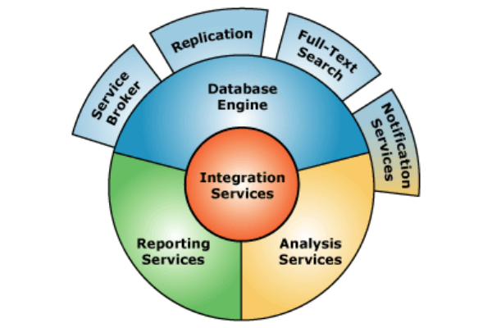

Hình 2.5. Các thành phần của SQL Server

### Một số tính năng khác của SQL Server

Ngoài việc sử dụng SQL Server cho mục đích lưu trữ dữ liệu thì nó còn những tính năng giúp người dùng làm việc hiệu quả hơn đó chính là:

Xây dựng một đường cơ sở cho hiệu suất;

Xác định những thay đổi về hiệu suất theo thời gian;

Chẩn đoán các vấn đề hiệu suất cụ thể;

Xác định các thành phần hoặc quy trình để tối ưu hóa;

So sánh hiệu quả của các ứng dụng khách khác nhau đối với hiệu suất;

Giúp việc kiểm tra các hoạt động của người dùng;

Kiểm tra một máy chủ dưới các tải khác nhau;

Kiểm tra kiến trúc cơ sở dữ liệu;

Kiểm tra lịch trình bảo trì;

Kiểm tra các kế hoạch sao lưu và khôi phục;

Xác định thời điểm sửa đổi cấu hình phần cứng của bạn.

# HIỆN THỰC HÓA NGHIÊN CỨU

## Mô tả đề tài

Ứng dụng web quản lý quán ăn theo chuỗi cửa hàng được xây dựng nhằm mục đích tin học hóa việc quản lý kinh doanh của cửa hàng giúp việc quản lý một cách tự động và bảo mật hơn. Hệ thống sẽ bao gồm bốn người dùng là quản lý chung, quản lý chi nhánh, nhân viên và khách hàng.

Người quản lý cấp cao được toàn quyền trên hệ thống có thêm chức năng tổng hợp doanh thu của tất cả các chi nhánh và cung cấp tài khoản cho các vai trò cấp dưới.

Người quản lý chi nhánh được phép thực hiện các chức năng thêm, sửa, xóa nhân viên, món ăn, chiết khấu, hoa hồng cho nhân viên,… và tính doanh thu theo ngày, tháng, năm,…

Đối với nhân viên, đầu mỗi ca trực và cuối mỗi ca trực đều phải điền thông tin vào phiếu mở và phiếu kết thúc ca trực. Nhân viên được phép thực hiện các chức năng gồm lập hóa đơn (*bao gồm việc nhận thông tin gọi món của khách và chọn món trên hệ thống*), xem doanh số bán theo ca và xem hoa hồng bản thân nhận được.

## Đặc tả yêu cầu hệ thống

### Yêu cầu chức năng

Yêu cầu chức năng mô tả các chức năng, nhiệm vụ mà hệ thống phải thực hiện và tập trung vào những gì hệ thống cần làm để đáp ứng nhu cầu của người dùng.

Để xây dựng ứng dụng web quản lý quán ăn theo chuỗi cửa hàng, cần một số yêu cầu chức năng cụ thể để đáp ứng nhu cầu người dùng:

**Quản lý (thêm, sửa xóa):** quản lý nhân viên, món ăn, số lượng bàn, doanh thu ở từng chi nhánh.

**Tính doanh thu:** Hỗ trợ tính doanh thu và hiển thị dưới dạng biểu đồ theo từng mốc thời gian nhất định và theo từng chi nhánh.

**Lập hóa đơn:** Nhận thông tin gọi món từ khách hàng sau đó chọn món ăn trên hệ thống và lập hóa đơn.

**Tính hoa hồng:** Nhân viên lập hóa đơn sẽ được nhận hoa hồng từ các món có trong hóa đơn.

### Yêu cầu phi chức năng

Yêu cầu phi chức năng mô tả các đặc tính, thuộc tính của hệ thống mà không liên quan trực tiếp đến các chức năng cụ thể và thường liên quan đến các yêu cầu về hiệu suất, bảo mật, độ tin cậy, khả năng mở rộng, tính dễ sử dụng, và khả năng duy trì hệ thống.

**Khả năng mở rộng:** Thiết kế hệ thống dễ dàng nâng cấp và mở rộng thêm các chức năng mới trong tương lai.

**Giao diện người dùng:** Thiết kế giao diện với màu sắc hài hòa, bố cục thân thiện, đơn giản, thuận tiện phù hợp với trải nghiệm người dùng.

**Cơ sở dữ liệu tối ưu:** Thể hiện cơ sở dữ liệu rõ ràng, dễ quản lý và tối ưu hóa cơ sở dữ liệu để đảm bảo hiệu suất cao trong việc truy xuất và cập nhật dữ liệu.

## Thiết kế dữ liệu

### Mô hình thực thể kết hợp

Mô hình mô tả các đối tượng và mối quan hệ giữa các đối tượng.



Hình 3.1. Mô hình thực thể kết hợp

### Mô hình vật lý

Mô hình dùng để mô tả cách thức lưu trữ dữ liệu trong cơ sở dữ liệu.



Hình 3.2. Mô hình vật lý

### Lược đồ cơ sở dữ liệu

Bảng 3.1. Mô hình quan hệ

|  |  |
| --- | --- |
| **Quan hệ** | **Thuộc tính** |
| ChiNhanh | Id_ChiNhanh, TenChiNhanh, DiaChi, Sdt, AnhDaiDien |
| NguyenLieuDauVao | Id_NguyenLieuDauVao, TenNguyenLieuDauVao, SoLuong, AnhDaiDien |
| LoaiMon | id_LoaiMon, TenLoaiMon, MucHoaHong |
| CaLamViec | id_CaLamViec, TienDauCa, TienTrongCa, TienBanGiao, TienChenhLech, ThoiGianBatDau, ThoiGianKetThuc, GhiChu |
| KhuyenMai | id_KhuyenMai, TenKhuyenMai, ChietKhau, TrangThai, NgayBatDau, NgayKetThuc |
| KhachHang | id_KhachHang, HoTen, GioiTinh, NgaySinh, Cccd, Sdt, DiaChi, Gmail, MatKhau, DiemTichLuy, AnhDaiDien, HangKhachHang, NguoiGioiThieu |
| NguyenLieu | id_NguyenLieu, TenNguyenLieu, SoLuong, AnhDaiDien |
| VaiTro | id_VaiTro, TenVaiTro, MucLuong |
| Ban | id_ban, TinhTrang, LoaiBan, Id_ChiNhanh |
| PhieuChi | id_PhieChi, SoChi, NgayLap, GhiChu, id_NhanVien |
| MonGoi | id_MonGoi, TenMon, GiaBan, AnhDaiDien, id_LoaiMon, id_ChiNhanh |
| NhanVien | id_NhanVien, HoTen, GioiTinh, NgaySinh, Cccd, Sdt, DiaChi, Gmail, MatKhau, AnhDaiDien, id_ChiNhanh, id_VaiTro |
| ChiTietGoiMon | id_ChiTietGoiMon, SoLuong, ThanhTien, GhiChu, TrangThai, Id_HoaDon, id_MonGoi |
| HoaDonRutDiem | id_HoaDonRutDitem, DiemRut, ChietKhau, TongTien, GioVao, GioRa, id_NhanVien, id_KhachHang |
| HoaDon | id_HoaDon, TongTien, GioVao, GioRa, DiemTru, TrangThai, TienHoaHong, MucDoCho, id_NhanVien, id_KhachHang, id_KhuyenMai |
| ChiNhanh_NguyenLieuDauVao | id_NguyenLieuDauVao, id_ChiNhanh, SoLuong, NgayNhap |
| CaLamViec_NhanVien | id_NhanVien, id_CaLamViec |
| NguyenLieu_MonGoi | id_MonGoi, id_NguyenLieu, SoLuong |

### Mô tả các thực thể và mối kết hợp

Mô tả chi tiết các thực thể và mối kết hợp trong cơ sở dữ liệu.

Bảng 3.2. Danh sách các thực thể và mối kết hợp

|  |  |  |
| --- | --- | --- |
| **Tên thực thể/Mối kết hợp** | **Diễn Giải** | **Ghi chú** |
| ChiNhanh | Chi nhánh |  |
| Ban | Bàn |  |
| NguyenLieuDauVao | Nguyên liệu đầu vào |  |
| LoaiMon | Loại món |  |
| MonGoi | Món gọi |  |
| NguyenLieu | Nguyên liệu |  |
| KhuyenMai | Khuyến mãi |  |
| HoaDonRutDitôi | Hóa đơn rút điểm |  |
| HoaDon | Hóa đơn |  |
| ChiTietGoiMon | Chi tiết gọi món |  |
| VaiTro | Vai trò |  |
| KhachHang | Khách hàng |  |
| NhanVien | Nhân viên |  |
| CaLamViec | Ca làm việc |  |
| ChiNhanh_NguyenLieuDauVao | Chi nhánh và nguyên liệu đầu vào | Mối kết hợp |
| CaLamViec_NhanVien | Ca làm việc và nhân viên | Mối kết hợp |
| NguyenLieu_MonGoi | Nguyên liệu và món gọi | Mối kết hợp |

**Thực thể ChiNhanh:** Lưu thông tin của chi nhánh bao gồm tên chi nhánh, địa chỉ, số điện thoại,…

Bảng 3.3. Chi tiết các thuộc tính của thực thể ChiNhanh

|  |  |  |  |  |
| --- | --- | --- | --- | --- |
| **STT** | **Thuộc tính** | **Diễn giải** | **Kiểu dữ liệu** | **Ràng buộc** |
| 1 | id_ChiNhanh | Id chi nhánh | int | Khóa chính |
| 2 | TenChiNhanh | Tên chi nhánh | varchar |  |
| 3 | DiaChi | Địa chỉ | varchar |  |
| 4 | Sdt | Số điện thoại | varchar |  |
| 5 | AnhDaiDien | Ảnh đại diên | varchar |  |

**Thực thể** **Ban:** Lưu thông tin của bàn bao gồm loại bàn, tình trạng,…

Bảng 3.4. Mô tả thuộc tính thực thể Ban

|  |  |  |  |  |
| --- | --- | --- | --- | --- |
| **STT** | **Thuộc tính** | **Diễn giải** | **Kiểu dữ liệu** | **Ràng buộc** |
| 1 | id_Ban | Id bàn | int | Khóa chính |
| 2 | LoaiBan | Loại bàn | varchar |  |
| 3 | TinhTrang | Tình trạng | varchar |  |
| 4 | id_ChiNhanh | Id chi nhánh | int | Khóa ngoại |

**Thực thể** **NguyenLieuDauVao:** Lưu thông tin nguyên liệu đầu vào bao gồm tên nguyên liệu đầu vào, số lượng,…

Bảng 3.5. Mô tả thuộc tính thực thể NguyenLieuDauVao

|  |  |  |  |  |
| --- | --- | --- | --- | --- |
| **STT** | **Thuộc tính** | **Diễn giải** | **Kiểu dữ liệu** | **Ràng buộc** |
| 1 | id_NguyenLieuDauVao | Id nguyên liệu đầu vào | int | Khóa chính |
| 2 | TenNguyenLieuDauVao | Tên nguyên liệu đầu vào | varchar |  |
| 3 | SoLuong | Số lượng | int |  |
| 4 | AnhDaiDien | Ảnh đại diên | varchar |  |

**Thực thể** **LoaiMon:** Lưu thông tin loại món bao gồm tên loại món, mức hoa hồng.

Bảng 3.6. Mô tả thuộc tính thực thể LoaiMon

|  |  |  |  |  |
| --- | --- | --- | --- | --- |
| **STT** | **Thuộc tính** | **Diễn giải** | **Kiểu dữ liệu** | **Ràng buộc** |
| 1 | id_LoaiMon | Id loại món | int | Khóa chính |
| 2 | TenLoaiMon | Tên loại món | varchar |  |
| 3 | MucHoaHong | Mức hoa hồng | float |  |

**Thực thể** **MonGoi:** Lưu thông tin món ăn bao gồm tên món, giá bán, hình ảnh,…

Bảng 3.7. Mô tả thuộc tính thực thể MonGoi

|  |  |  |  |  |
| --- | --- | --- | --- | --- |
| **STT** | **Thuộc tính** | **Diễn giải** | **Kiểu dữ liệu** | **Ràng buộc** |
| 1 | id_MonGoi | Id món | int | Khóa chính |
| 2 | TenMon | Tên món | varchar |  |
| 3 | GiaBan | Giá bán | float |  |
| 4 | AnhDaiDien | Ảnh đại diên | varchar |  |
| 5 | id_LoaiMon | Id loại món | int | Khóa ngoại |
| 6 | id_ChiNhanh | Id chi nhánh | int | Khóa ngoại |

**Thực thể** **NguyenLieu:** Lưu thông tin nguyên liệu bao gồm tên nguyên liệu, số lượng, hình ảnh minh họa.

Bảng 3.8. Mô tả thuộc tính thực thể NguyenLieu

|  |  |  |  |  |
| --- | --- | --- | --- | --- |
| **STT** | **Thuộc tính** | **Diễn giải** | **Kiểu dữ liệu** | **Ràng buộc** |
| 1 | id_NguyenLieu | Id nguyên liệu | int | Khóa chính |
| 2 | TenNguyenLieu | Tên nguyên liệu | varchar |  |
| 3 | SoLuong | Số lượng | int |  |
| 4 | AnhDaiDien | Ảnh đại diện | varchar |  |

**Thực thể** **KhuyenMai:** Lưu thông tin chương trình khuyến mãi bao gồm tên chương trình, chiết khấu, trạng thái,…

Bảng 3.9. Mô tả thuộc tính thực thể KhuyenMai

|  |  |  |  |  |
| --- | --- | --- | --- | --- |
| **STT** | **Thuộc tính** | **Diễn giải** | **Kiểu dữ liệu** | **Ràng buộc** |
| 1 | id_KhuyenMai | Id khuyến mãi | int | Khóa chính |
| 2 | TenKhuyenMai | Tên khuyến mãi | varchar |  |
| 3 | ChietKhau | Chiết khấu | int |  |
| 4 | TrangThai | Trạng thái | varchar |  |
| 5 | NgayBatDau | Ngày bắt đầu | datetime |  |
| 6 | NgayKetThuc | Ngày kết thúc | datetime |  |

**Thực thể** **HoaDonRutDiem:** Lưu thông tin hóa đơn rút điểm bao gồm số điểm rút, chiết khấu, tổng tiền,…

Bảng 3.10. Mô tả thuộc tính thực thể HoaDonRutDiem

|  |  |  |  |  |
| --- | --- | --- | --- | --- |
| **STT** | **Thuộc tính** | **Diễn giải** | **Kiểu dữ liệu** | **Ràng buộc** |
| 1 | id_HoaDonRutDiem | Id hóa đơn rút điểm | Int | Khóa chính |
| 2 | DiemRut | Điểm rút | Int |  |
| 3 | ChietKhau | Chiết khấu | Int |  |
| 4 | TongTien | Tổng tiền | Float |  |
| 5 | GioVao | Giờ vào | Datetime |  |
| 6 | GioRa | Giờ ra | Datetime |  |
| 7 | TrangThai | Trạng thái | Varchar |  |
| 8 | id_NhanVien | Id nhân viên | Int | Khóa ngoại |
| 9 | id_KhachHang | Id khách hàng | Int | Khóa ngoại |

**Thực thể** **HoaDon:** Lưu thông tin hóa đơn bao gồm tổng tiền, giờ vào, giờ ra, trạng thái, mức độ chờ,…

Bảng 3.11. Mô tả thuộc tính thực thể HoaDon

|  |  |  |  |  |
| --- | --- | --- | --- | --- |
| **STT** | **Thuộc tính** | **Diễn giải** | **Kiểu dữ liệu** | **Ràng buộc** |
| 1 | id_HoaDon | Id hóa đơn | int | Khóa chính |
| 2 | TongTien | Tổng tiền | float |  |
| 3 | GioVao | Giờ vào | datetime |  |
| 4 | GioRa | Giờ ra | datetime |  |
| 5 | DiemTru | Điểm trừ | int |  |
| 6 | TrangThai | Trạng thái | varchar |  |
| 7 | TienHoaHong | Tiền hoa hồng | float |  |
| 8 | MucDoCho | Mức độ chờ | int |  |
| 9 | id_NhanVien | Id nhân viên | int | Khóa ngoại |
| 10 | id_KhachHang | Id khách hàng | int | Khóa ngoại |
| 11 | id_KhuyenMai | Id khuyến mãi | int | Khóa ngoại |

**Thực thể** **ChiTietGoiMon:** Lưu thông tin chiết tiết gọi món bao gồm số lượng, ghi chú, thành tiền, trạng thái,…

Bảng 3.12. Mô tả thuộc tính thực thể ChiTietGoiMon

|  |  |  |  |  |
| --- | --- | --- | --- | --- |
| **STT** | **Thuộc tính** | **Diễn giải** | **Kiểu dữ liệu** | **Ràng buộc** |
| 1 | id_ChiTietGoiMon | Id chi tiết gọi món | int | Khóa chính |
| 2 | SoLuong | Số lượng | int |  |
| 3 | GhiChu | Ghi chú | text |  |
| 4 | ThanhTien | Thành tiền | float |  |
| 5 | TrangThai | Trạng thái | varchar |  |
| 6 | id_HoaDon | Id hóa đơn | int | Khóa ngoại |
| 7 | id_MonGoi | Id món gọi | int | Khóa ngoại |

**Thực thể** **VaiTro:** Lưu thông tin vai trò bao gồm tên vai trò, mức lương.

Bảng 3.13. Mô tả thuộc tính thực thể VaiTro

|  |  |  |  |  |
| --- | --- | --- | --- | --- |
| **STT** | **Thuộc tính** | **Diễn giải** | **Kiểu dữ liệu** | **Ràng buộc** |
| 1 | id_VaiTro | Id vai trò | int | Khóa chính |
| 2 | TenVaiTro | Tên vai trò | varchar |  |
| 3 | MucLuong | Mức lương | float |  |

**Thực thể** **KhachHang:** Lưu thông tin khách hàng bao gồm họ tên, giới tính, ngày sinh, số căn cước công dân,…

Bảng 3.14. Mô tả thuộc tính thực thể KhachHang

|  |  |  |  |  |
| --- | --- | --- | --- | --- |
| **STT** | **Thuộc tính** | **Diễn giải** | **Kiểu dữ liệu** | **Ràng buộc** |
| 1 | id_KhachHang | Id khách hàng | int | Khóa chính |
| 2 | HoTen | Họ tên | varchar |  |
| 3 | GioiTinh | Giới tính | varchar |  |
| 3 | NgaySinh | Ngày sinh | date |  |
| 4 | Cccd | Căn cước công dân | varchar |  |
| 5 | DiaChi | Địa chỉ | varchar |  |
| 6 | Sdt | Số diện thoại | varchar |  |
| 7 | Gmail | Gmail | varchar |  |
| 8 | MatKhau | Mật khẩu | varchar |  |
| 9 | DiemTichLuy | Điểm tích lũy | int |  |
| 10 | AnhDaiDien | Ảnh đại diện | varchar |  |
| 11 | HangKhachHang | Hạng khách hàng | varchar |  |
| 12 | NguoiGioiThieu | Người giới thiệu | varchar |  |

**Thực thể** **NhanVien:** Lưu thông tin nhân viên bao gồm họ tên, giới tính, ngày sinh, số căn cước công dân,…

Bảng 3.15. Mô tả thuộc tính thực thể NhanVien

|  |  |  |  |  |
| --- | --- | --- | --- | --- |
| **STT** | **Thuộc tính** | **Diễn giải** | **Kiểu dữ liệu** | **Ràng buộc** |
| 1 | id_NhanVien | Id nhân viên | int | Khóa chính |
| 2 | HoTen | Họ tên | varchar |  |
| 3 | GioiTinh | Giới tính | varchar |  |
| 3 | NgaySinh | Ngày sinh | date |  |
| 4 | Cccd | Căn cước công dân | varchar |  |
| 5 | DiaChi | Địa chỉ | varchar |  |
| 6 | Sdt | Số diện thoại | varchar |  |
| 7 | Gmail | Gmail | varchar |  |
| 8 | MatKhau | Mật khẩu | varchar |  |
| 9 | AnhDaiDien | Ảnh đại diện | varchar |  |
| 10 | id_ChiNhanh | Id chi nhánh | int | Khóa ngoại |

**Thực thể CaLamViec:** Lưu thông tin ca làm bao gồm tiền đầu ca, tiền trong ca, tiền bàn giao, tiền chênh lệch,…

Bảng 3.16. Mô tả thuộc tính thực thể CaLamViec

|  |  |  |  |  |
| --- | --- | --- | --- | --- |
| **STT** | **Thuộc tính** | **Diễn giải** | **Kiểu dữ liệu** | **Ràng buộc** |
| 1 | id_CaLamViec | Id ca làm việc | int | Khóa chính |
| 2 | TienDauCa | Tiền đầu ca | float |  |
| 3 | TienTrongCa | Tiền trong ca | float |  |
| 4 | TienBanGiao | Tiền bàn giao | float |  |
| 5 | TienChenhLech | Tiền chênh lệch | float |  |
| 6 | ThoiGianBatDau | Thời gian bắt đầu | datetime |  |
| 7 | ThoiGianKetThuc | Thời gian kết thúc | datetime |  |
| 8 | GhiChu | Ghi chú | text |  |

**Mối kết hợp** **CaLamViec_NhanVien**

Bảng 3.17. Mô tả thuộc tính mối kết hợp CaLamViec_NhanVien

|  |  |  |  |  |
| --- | --- | --- | --- | --- |
| **STT** | **Thuộc tính** | **Diễn giải** | **Kiểu dữ liệu** | **Ràng buộc** |
| 1 | id_CaLamViec | Id ca làm việc | int | Khóa chính |
| 2 | id_NhanVien | Id nhân viên | int | Khóa chính |

**Mối kết hợp** **ChiNhanh_NguyenLieuDauVao**

Bảng 3.18. Mô tả thuộc tính mối kết hợp ChiNhanh_NguyenLieuDauVao

|  |  |  |  |  |
| --- | --- | --- | --- | --- |
| **STT** | **Thuộc tính** | **Diễn giải** | **Kiểu dữ liệu** | **Ràng buộc** |
| 1 | id_ChiNhanh | Id chi nhánh | int | Khóa chính |
| 2 | id_NguyenLieuDauVao | Id nguyên liệu đầu vào | int | Khóa chính |
| 3 | SoLuong | Số lượng | int |  |

**Mối kết hợp** **NguyenLieu_MonGoi**

Bảng 3.19. Mô tả thuộc tính mối kết hợp NguyenLieu_MonGoi

|  |  |  |  |  |
| --- | --- | --- | --- | --- |
| **STT** | **Thuộc tính** | **Diễn giải** | **Kiểu dữ liệu** | **Ràng buộc** |
| 1 | id_NguyenLieu | Id nguyên liệu | int | Khóa chính |
| 2 | id_MonGoi | Id món gọi | int | Khóa chính |
| 3 | SoLuong | Số lượng | int |  |

## Thiết kế mô hình xử lý

### Mô hình DFD mức ngữ cảnh

Mô hình cung cấp cái nhìn tổng quan về hệ thống, hiển thị hệ thống như một thực thể duy nhất và mối quan hệ của nó với các tác nhân bên ngoài.



Hình 3.3. Mô hình DFD mức ngữ cảnh

**Mô tả: ô xử lý hệ thống quản lý quán ăn theo chuỗi cửa hàng**

Dòng dữ liệu vào: lập hóa đơn gọi món, lập phiếu báo cáo doanh thu theo ca và thực hiện các thao tác thêm, chỉnh sửa và xóa các đối tượng thông tin nhân viên, thông tin món ăn, phần trăm hoa hồng của nhân viên, chiết khấu khuyến mãi.

Dòng dữ liệu ra: doanh thu theo ca, hoa hồng tích lũy và lợi nhuận sau chi phí, doanh thu và doanh số bán theo ngày, tháng, năm.

Diễn giải: hệ thống quản lý quán ăn theo chuỗi cửa hàng.

Tóm tắt:

(1) Nhân viên có thể xem doanh thu bán được theo ca và hoa hồng tích lũy được.

(2) Nhân viên lập hóa đơn sau khi nhận thông tin gọi món từ khách hàng và lập báo cáo doanh thu sau mỗi ca làm.

(3) Quản lý xem lợi nhuận sau chi phí, doanh thu và doanh số bán theo ngày, tháng, năm

(4) Quản lý có thể thêm, chỉnh sửa và xóa thông tin nhân viên, món ăn, hoa hồng nhân viên và chiết khấu khuyến mãi.

### Mô hình DFD mức 1

Phân rã hệ thống thành các quy trình con chính để cung cấp chi tiết về cách dữ liệu di chuyển bên trong hệ thống.



Hình 3.4. Mô hình DFD mức 1

**Mô tả: ô xử lý quản lý bán hàng**

Dòng dữ liệu vào: dữ liệu chiết khấu khuyến mãi, hoa hồng nhân viên, món ăn, nhân viên và lập hóa đơn gọi món, lập phiếu báo cáo doanh thu theo ca.

Dòng dữ liệu ra: dữ liệu hóa đơn, doanh thu theo ca, hoa hồng tích lũy và hóa đơn đã bán.

Diễn giải: quản lý bán hàng.

Tóm tắt:

(1) Nhân viên có thể xem doanh thu bán được theo ca và hoa hồng tích lũy được.

(2) Hệ thống cung cấp thông tin món ăn, hoa hồng nhân viên, chiết khấu khuyến mãi phục vụ cho việc gọi món.

(3) Nhân viên lập hóa đơn và chọn món sau khi nhận thông tin gọi món từ khách hàng và xuất hóa đơn.

(4) Nhân viên lập báo cáo doanh thu sau mỗi ca làm.

**Mô tả: ô xử lý quản lý kinh doanh**

Dòng dữ liệu vào: dữ liệu hóa đơn và thực hiện các thao tác thêm, chỉnh sửa và xóa các đối tượng thông tin nhân viên, thông tin món ăn, phần trăm hoa hồng của nhân viên, chiết khấu khuyến mãi.

Dòng dữ liệu ra: dữ liệu nhân viên, món ăn, hoa hồng nhân viên, chiết khấu khuyến mãi và xem lợi nhuận sau chi phí, doanh thu và doanh số bán theo ngày, tháng, năm.

Diễn giải: quản lý kinh doanh.

Tóm tắt:

(1) Hệ thống tính lợi nhuận, doanh thu và thống kê doanh số bán từ danh sách hóa đơn.

(2) Quản lý xem lợi nhuận sau chi phí, doanh thu và doanh số bán theo ngày, tháng, năm

(3) Quản lý có thể thêm, chỉnh sửa và xóa thông tin nhân viên, món ăn, hoa hồng nhân viên và chiết khấu khuyến mãi.

### Mô hình DFD mức 2

**Phân rã “Quản lý bán hàng”**

Mô hình phân tích sâu hơn quy trình “quản lý bán hàng” của mô hình DFD mức 1, cung cấp chi tiết cụ thể về các tác vụ, cách di chuyển của dòng dữ liệu và việc lưu dữ liệu.



Hình 3.5. Mô hình DFD mức 2 phân rã “Quản lý bán hàng”

**Mô tả: ô xử lý lập hóa đơn**

Dòng dữ liệu vào: dữ liệu món ăn, nhân viên, chiết khấu khuyến mãi và thông tin gọi món.

Dòng dữ liệu ra: dữ liệu hóa đơn.

Diễn giải: lập hóa đơn.

Tóm tắt:

(1) Nhân viên cung cấp thông tin gọi món.

(2) Hệ thống kiểm tra món ăn và thêm vào hóa đơn.

**Mô tả: ô xử lý lập báo cáo doanh thu theo ca**

Dòng dữ liệu vào: dữ liệu hóa đơn, hoa hồng nhân viên.

Dòng dữ liệu ra: báo cáo doanh thu theo ca, hoa hồng nhân viên.

Diễn giải: lập báo cáo doanh thu theo ca.

Tóm tắt:

(1) Hệ thống lấy dữ liệu hóa đơn, hoa hồng nhân viên.

(2) Từ dữ liệu lấy được, hệ thống hiển thị doanh thu theo ca và hoa hồng tích lũy của nhân viên.

**Phân rã “Quản lý kinh doanh”**

Mô hình DFD mức 2 phân rã “quản lý kinh doanh” cũng tương tự như phân rã “quản lý bán hàng”, cũng sẽ cung cấp chi tiết về các tác vụ, cách di chuyển của dòng dữ liệu và việc lưu dữ liệu.



Hình 3.6. Mô hình DFD mức 2 phân rã “Quản lý kinh doanh”

**Mô tả: ô xử lý lập báo cáo doanh thu**

Dòng dữ liệu vào: dữ liệu hóa đơn.

Dòng dữ liệu ra: báo cáo doanh thu theo ngày, tháng, năm.

Diễn giải: lập báo cáo doanh thu theo ngày, tháng, năm.

Tóm tắt:

(1) Hệ thống lấy dữ liệu hóa đơn.

(2) Hệ thống tự động tính toán doanh thu theo ngày, tháng, năm.

**Mô tả: ô xử lý lập báo cáo doanh số**

Dòng dữ liệu vào: dữ liệu hóa đơn.

Dòng dữ liệu ra: báo cáo doanh số theo ngày, tháng, năm.

Diễn giải: lập báo cáo doanh số theo ngày, tháng, năm.

Tóm tắt:

(1) Hệ thống lấy dữ liệu hóa đơn.

(2) Hệ thống tự động tính toán doanh số theo ngày, tháng, năm.

**Mô tả: ô xử lý lập báo cáo lợi nhuận sau chi phí**

Dòng dữ liệu vào: dữ liệu hóa đơn.

Dòng dữ liệu ra: báo cáo lợi nhuận sau chi phí.

Diễn giải: lập báo cáo lợi nhuận sau chi phí.

Tóm tắt:

(1) Hệ thống lấy dữ liệu hóa đơn.

(2) Hệ thống tự động tính toán lợi nhuận sau chi phí.

**Mô tả: các ô xử lý cập nhật nhân viên, hoa hồng nhân viên, món ăn, chiết khấu khuyến mãi**

Dòng dữ liệu vào: lần lượt là thông tin nhân viên, thông tin hoa hồng nhân viên, thông tin món ăn và thông tin chiết khấu.

Dòng dữ liệu ra: thông tin nhân viên, hoa hồng nhân viên, món ăn và chiết khấu đã lưu.

Diễn giải: cập nhật thông tin nhân viên, hoa hồng nhân viên, món ăn và chiết khấu khuyến mãi.

Tóm tắt:

(1) Quản lý thêm, chỉnh sửa hoặc xóa thông tin nhân viên, hoa hồng nhân viên, món ăn và chiết khấu khuyến mãi.

## Thiết kế giao diện

### Sơ đồ chức năng theo vai trò



Hình 3.7. Sơ đồ chức năng

### Chi tiết trang quản trị

Giao diện **trang quản trị** có các thành phần bao gồm:

**Thanh bên:** Thanh điều hướng chính của hệ thống, nơi chứa các liên kết đến các chức năng khác.

**Số hóa đơn:** Hiển thị tổng số lượng hóa đơn trong ngày.

**Doanh thu:** Hiển thị tổng số doanh thu trong ngày.

**Khách hàng:** Hiển thị tổng số khách hàng đăng ký vào hệ thống trong ngày.

**Biểu đồ doanh thu:** Hiển thị xu hướng số hóa đơn, doanh thu, khách hàng trong ngày.

**Danh sách hóa đơn:** Hiển thị danh sách chi tiết các hóa đơn đã được tạo. Thông tin bao gồm mã hóa đơn, tổng tiền, chi tiết gọi món,…

**Món ăn bán chạy:** Hiển thị nhóm 5 món ăn bán chạy nhất trong quán.

**Xếp hạng điểm khách hàng:** Hiển thị nhóm 5 khách hàng có điểm tích lũy cao nhất.

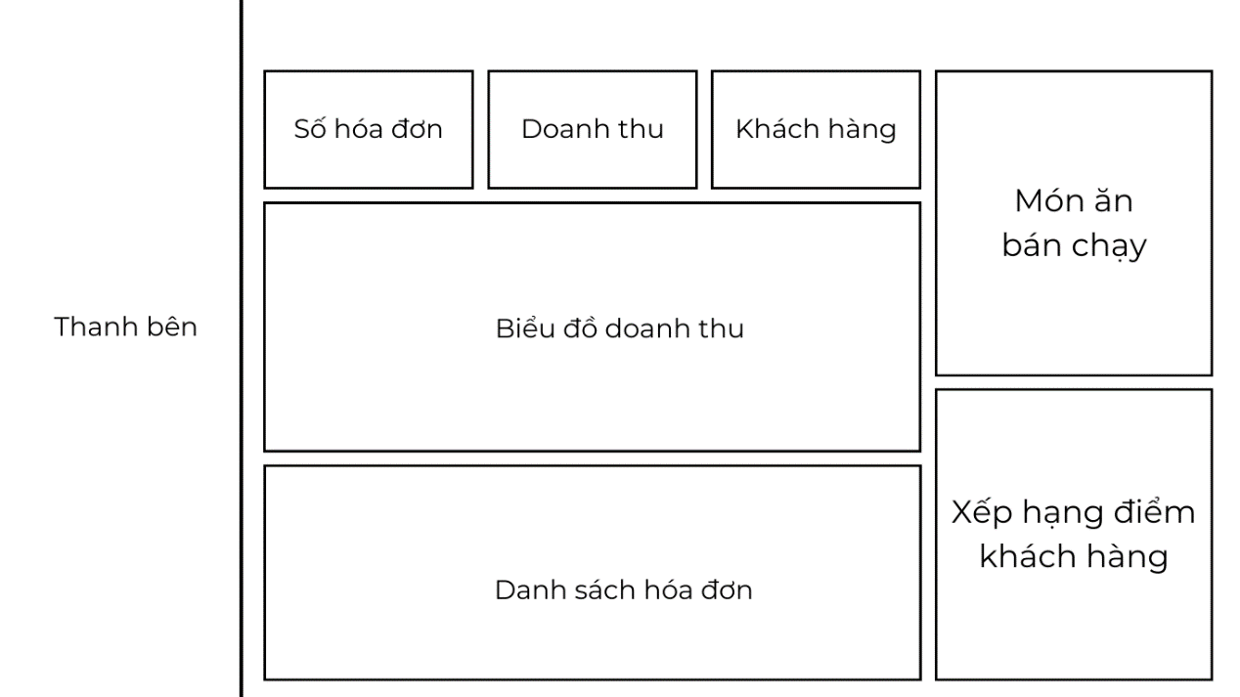

Hình 3.8. Thiết kế giao diện trang quản trị

### Chi tiết trang quản lý món ăn

Giao diện **trang quản lý món ăn** có các thành phần bao gồm:

**Thanh bên:** Thanh điều hướng chính của hệ thống, nơi chứa các liên kết đến các chức năng khác.

**Danh sách nguyên liệu:** Hiển thị danh sách các nguyên liệu hiện có trong hệ thống. Quản lý có thể xem, thêm, sửa hoặc xóa nguyên liệu.

**Danh sách loại món:** Hiển thị danh sách các loại món ăn. Quản lý có thể xem, thêm, sửa hoặc xóa các loại món.

**Loại món:** Tiêu đề để phân loại các món ăn theo từng loại. Mỗi loại món sẽ có một danh sách các món ăn thuộc về nó.

**Món ăn:** Hiển thị các món ăn cụ thể thuộc về loại món tương ứng. Mỗi ô đại diện cho một món ăn và chứa thông tin như tên món ăn, giá, và các thao tác chỉnh sửa hoặc xóa món ăn.

**Thêm món ăn:** Nút để thêm một món ăn mới vào loại món tương ứng.

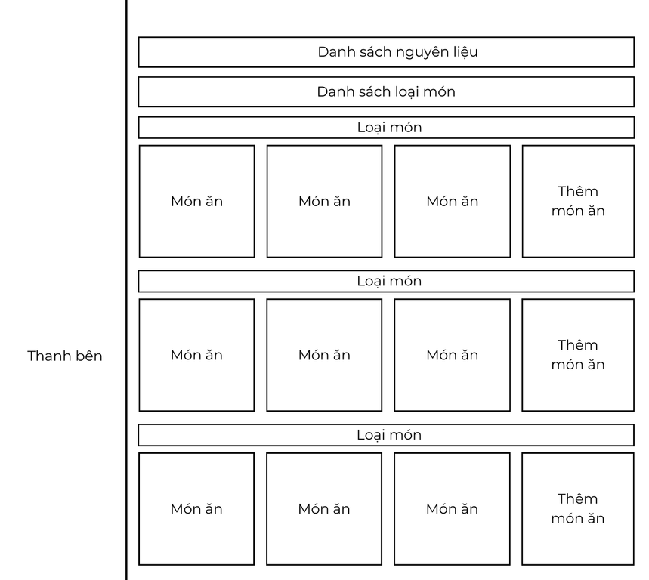

Hình 3.9. Thiết kế giao diện quản lý món ăn

### Chi tiết trang gọi món

Giao diện **trang gọi món** có các thành phần bao gồm:

**Thanh bên:** Thanh điều hướng chính của hệ thống, nơi chứa các liên kết đến các chức năng khác.

**Danh sách loại món:** Hiển thị danh sách các loại món ăn.

**Loại món:** Tiêu đề để phân loại các món ăn theo từng loại. Mỗi loại món sẽ có một danh sách các món ăn thuộc về nó.

**Món ăn:** Hiển thị các món ăn cụ thể thuộc về loại món tương ứng. Mỗi ô đại diện cho một món ăn và chứa thông tin như tên món ăn, giá.

**Thêm:** Nút dùng để thêm món ăn vào hóa đơn.

**Xem chi tiết:** Dùng để xem chi tiết các món ăn đã thêm vào trong hóa đơn.

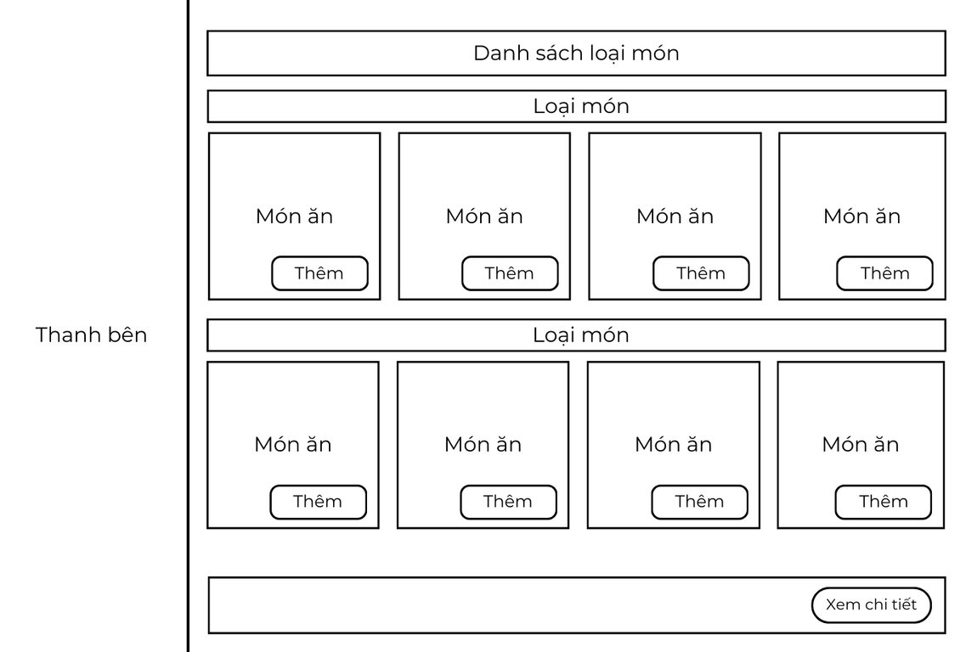

Hình 3.10. Thiết kế giao diện gọi món

### Chi tiết trang chi tiết gọi món

Giao diện **trang chi tiết gọi món** có các thành phần bao gồm:

**Thanh bên:** Thanh điều hướng chính của hệ thống, nơi chứa các liên kết đến các chức năng khác.

**Món ăn:** Hiển thị cá món ăn đã được thêm vào hóa đơn.

**Số lượng:** Hiển thị số lượng của món ăn. Nhân viên có thể chỉnh sửa số lượng món ăn.

**Gọi thêm:** Nút dùng để gọi thêm món chưa có trong hóa đơn.

**Cập nhật:** Nút dùng để cập nhật số lượng các món ăn có trong hóa đơn sau khi đã chỉnh sửa số lượng ở trên.

**Lên món:** Nút dùng để thông báo món ăn đã được mang lên phục vụ.

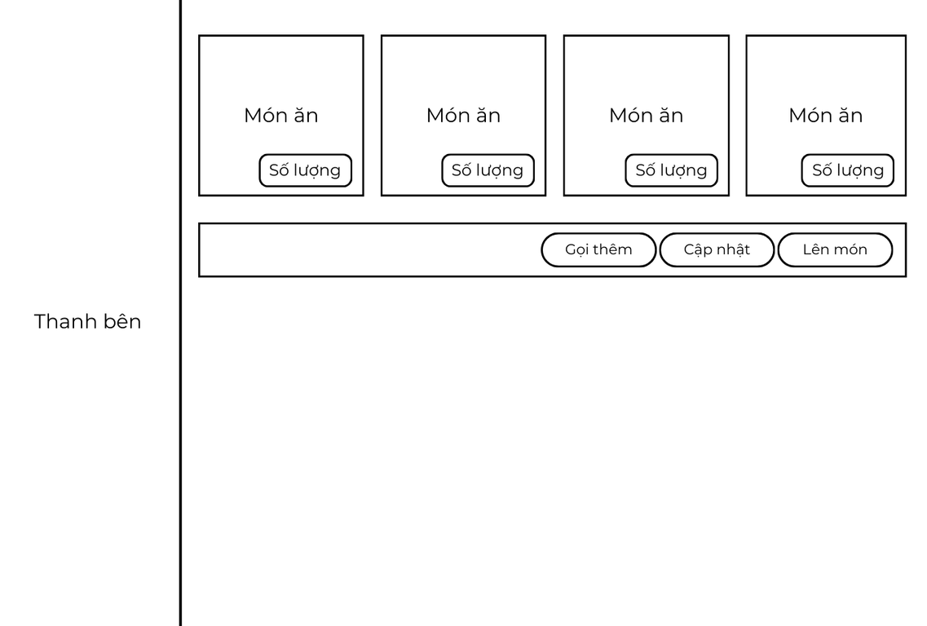

Hình 3.11. Thiết kế giao diện chi tiết gọi món

# KẾT QUẢ NGHIÊN CỨU

## Bộ dữ liệu thử nghiệm

Dữ liệu thử nghiệm bảng LoaiMon.

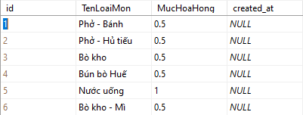

Hình 4.1. Dữ liệu thử nghiệm bảng LoaiMon

Dữ liệu thử nghiệm bảng MonGoi.

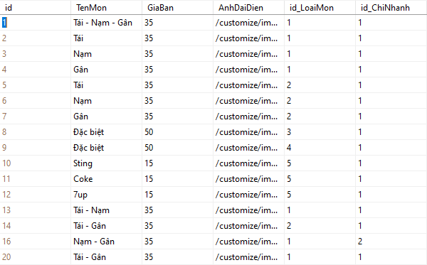

Hình 4.2. Dữ liệu thử nghiệm bảng MonGoi

Dữ liệu thử nghiệm bảng CaLamViec.

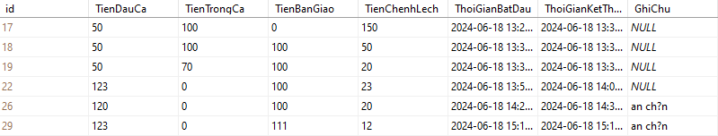

Hình 4.3. Dữ liệu thử nghiệm bảng CaLaViec

Dữ liệu thử nghiệm bảng NhanVien.

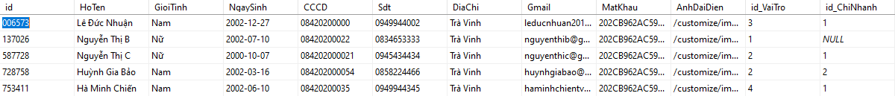

Hình 4.4. Dữ liệu thử nghiệm bảng NhanVien

## Kết quả thực nghiệm

### Giao diện đăng nhập

Tất cả các người dùng muốn sử dụng được hệ thống thì đều cần phải đăng nhập vào hệ thống thông qua giao diện này.

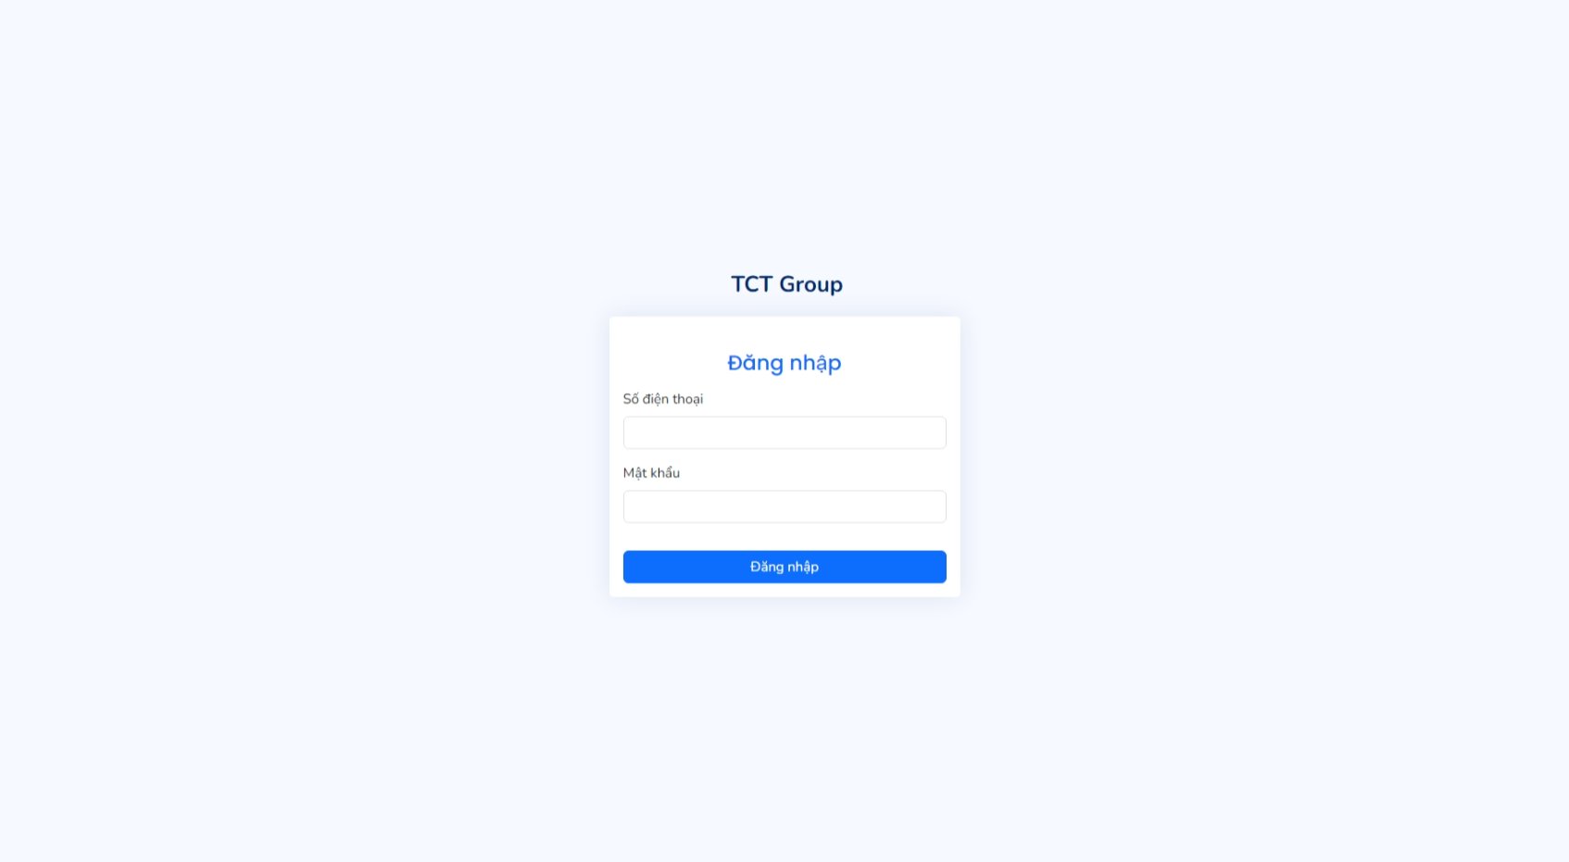

Hình 4.5. Giao diện đăng nhập

Sau khi đăng nhập vào hệ thống với tài khoản được cung cấp sẽ được chuyển đến giao diện hồ sơ cá nhân. Riêng đối với vai trò thu ngân thì sẽ được chuyển đến giao diện mở ca làm.

### Giao diện mở ca làm

Nhân viên thu ngân cần phải nhập tiền được nhận ở mỗi đầu ca làm ở giao diện này và sau đó mới chuyển sang giao diện hồ sơ cá nhân.

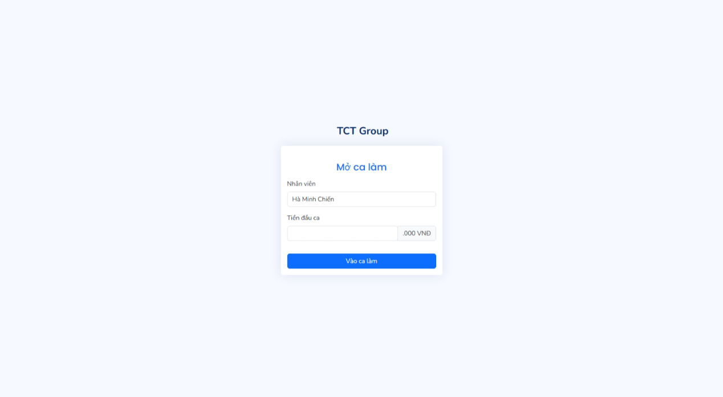

Hình 4.6. Giao diện mở ca làm

### Giao diện đóng ca làm

Khi kết thúc ca làm thì nhân viên cần phải đóng ca làm và báo cáo doanh thu trong ca.

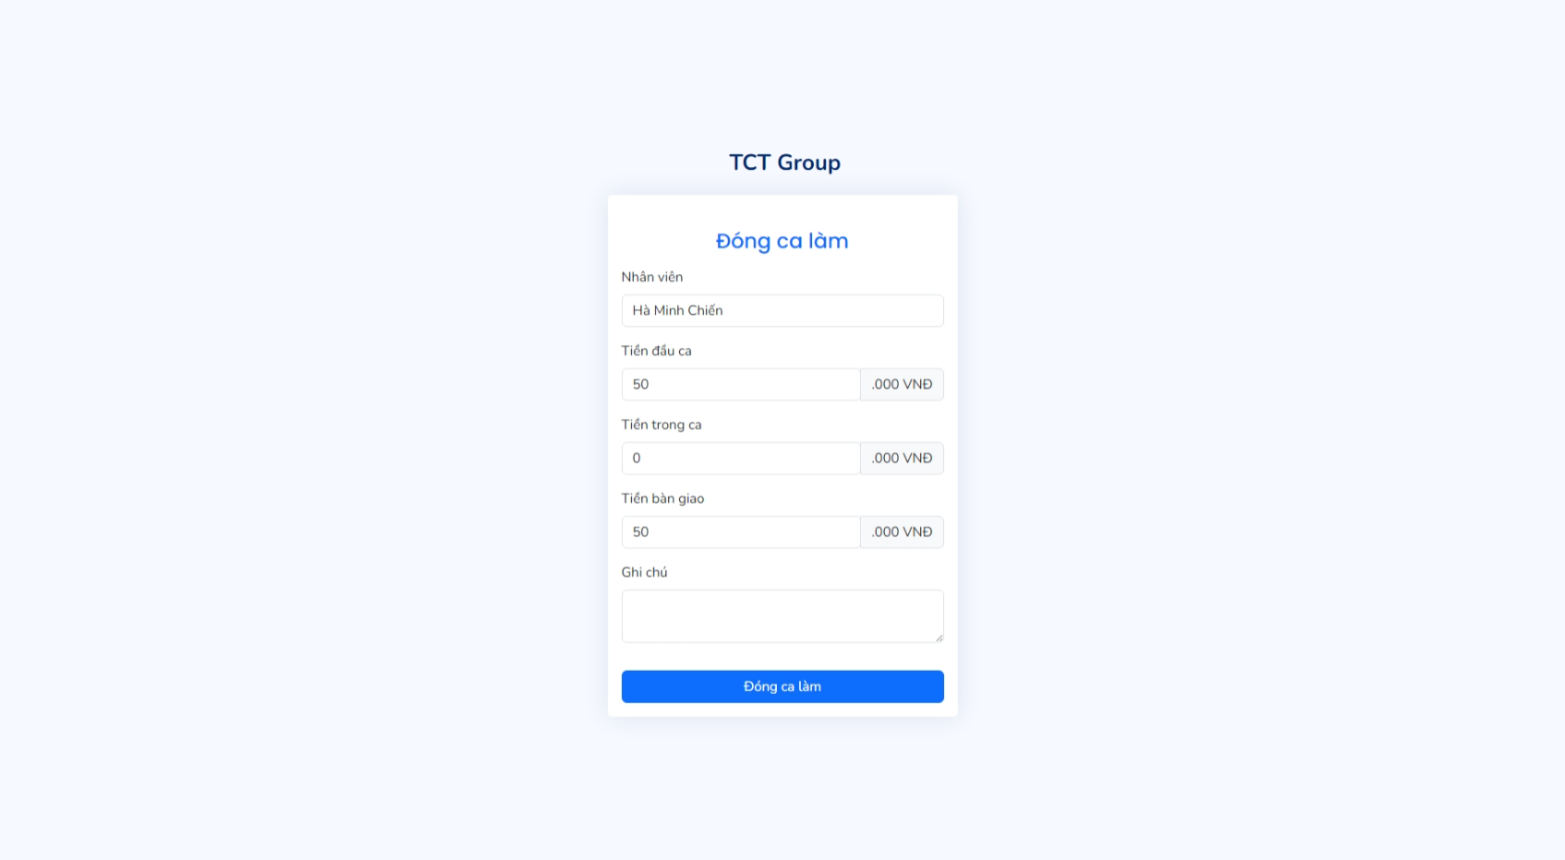

Hình 4.7. Giao diện đóng ca làm

### Giao diện hồ sơ cá nhân

Ở giao diện này thì thông tin sẽ được hiển thị ra và nhân viên cũng có thể đổi mật khẩu.

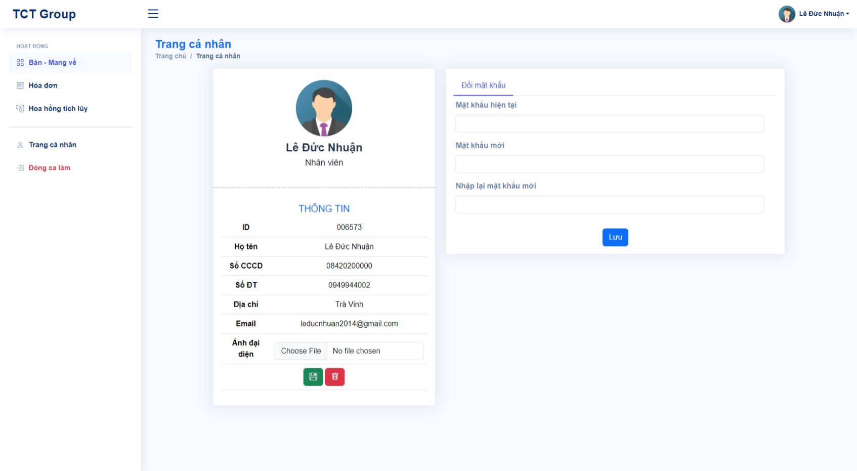

Hình 4.8. Giao diện hồ sơ cá nhân

### Giao diện vai trò quản lý cấp cao và quản lý chi nhánh

Đối với vai trò quản lý sẽ có toàn quyền trên hệ thống nên những giao diện thể hiện ở đây là những giao diện chỉ hiển thị ở vai trò này.

**Giao diện tổng quan** dùng để một số thông tin chung của hệ thống,bao gồm các thành phần:

**Thanh bên:** Điều hướng đến các chức năng khác của hệ thống.

**Hóa đơn, doanh thu, khách hàng:** Lần lượt hiển thị số hóa đơn, tổng doanh thu và khách hàng đăng ký vào hệ thống trong ngày.

**Biểu đồ doanh thu:** Biểu diễn xu hướng của 3 yếu tố trên.

**Danh sách hóa đơn:** Hiển thị danh sách các hóa đơn được tạo trong ngày với các thông tin như mã hóa đơn, tổng tiền,… và chi tiết gọi món.

**Các món bán chạy:** Hiển thị nhóm 5 món có số lượng bán cao nhất của hệ thống.

**Bảng xếp hạng điểm:** Hiển thị các khách hàng có điểm số tích lũy cao nhất.

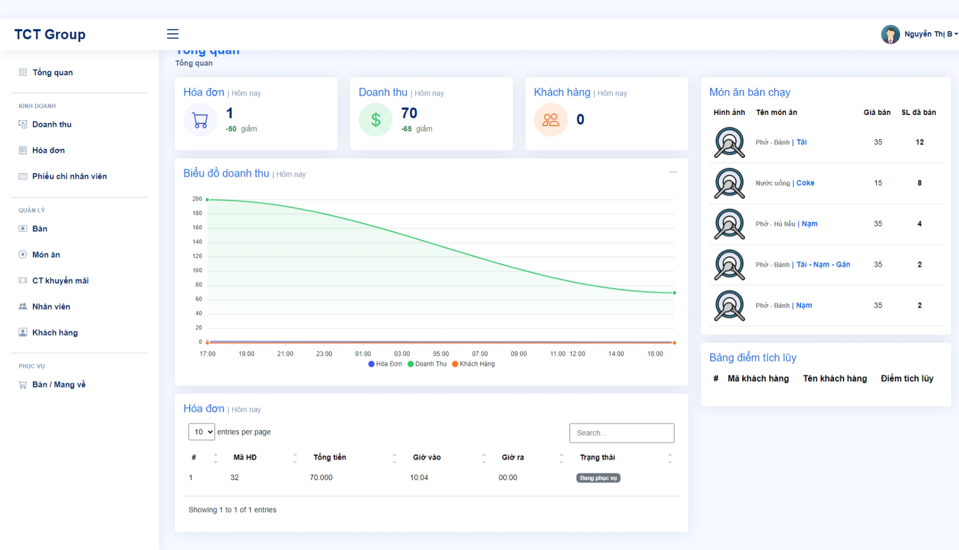

Hình 4.9. Giao diện tổng quan

**Giao diện thống kê doanh thu** dùng để xem doanh thu của hệ thống,bao gồm các thành phần:

**Thanh bên:** Điều hướng đến các chức năng khác của hệ thống.

**Biểu đồ:** Lần lượt biểu diễn xu hướng của số hóa đơn, doanh thu và khách hàng theo ba mốc thời gian nhất định là ngày, tháng, năm.

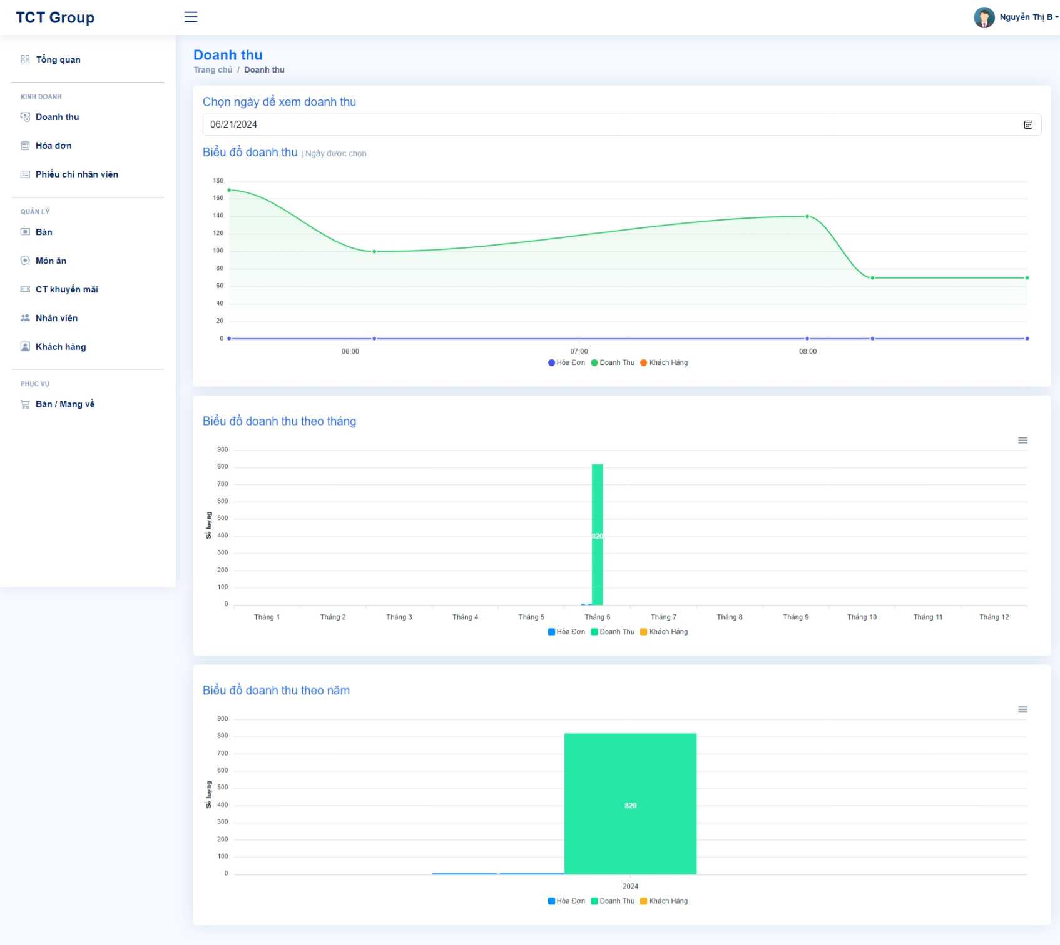

Hình 4.10. Giao diện thống kê doanh thu

**Giao diện danh sách phiếu chi nhân viên** dùng để thông tin phiếu chi của nhân viên lập, thành phần bao gồm:

**Bảng dữ liệu:** Hiển thị thông tin phiếu chi bao gồm nhân viên lập phiếu, số tiền chi, ngày lập. Quản lý chỉ có thể xem ở giao diện này.

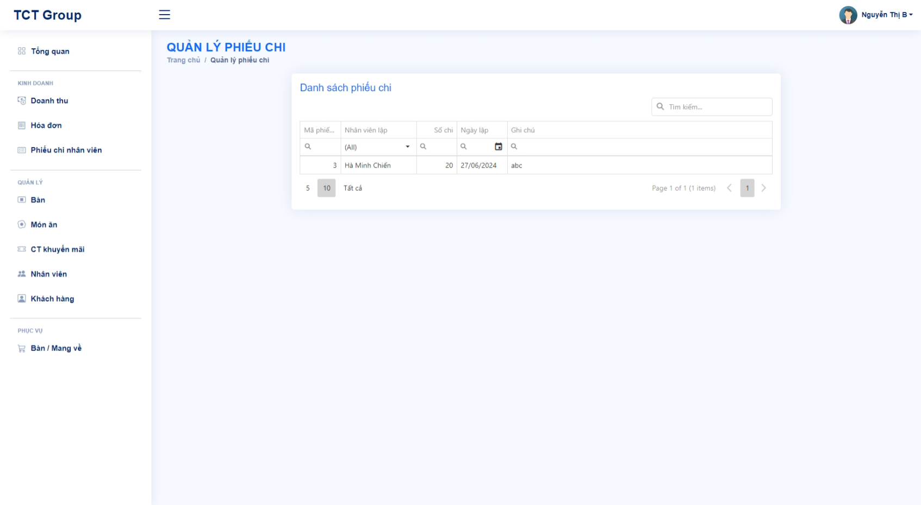

Hình 4.11. Giao diện danh sách phiếu chi nhân viên

**Giao diện quản lý món ăn** dùng để quản lý món ăn (thêm, sửa và xóa) các món ăn, bao gồm các thành phần:

**Danh sách nguyên liệu:** Hiển thị danh sách các nguyên liệu hiện có trong hệ thống. Quản lý có thể xem, chỉnh sửa và xóa nguyên liệu.

**Danh sách loại món:** Hiển thị danh sách các loại món. Quản lý có thể xem, chỉnh sửa và xóa loại món.

**Món ăn:** Hiển thị các món ăn cụ thể thuộc về từng loại món tương ứng với các thông tin như tên món ăn, giá bán, ảnh minh họa,… và các thao tác chỉnh sửa và xóa. Cuối mỗi danh sách các món ăn, có một nút **thêm món** dùng để thêm món ăn tương ứng ở từng loại.

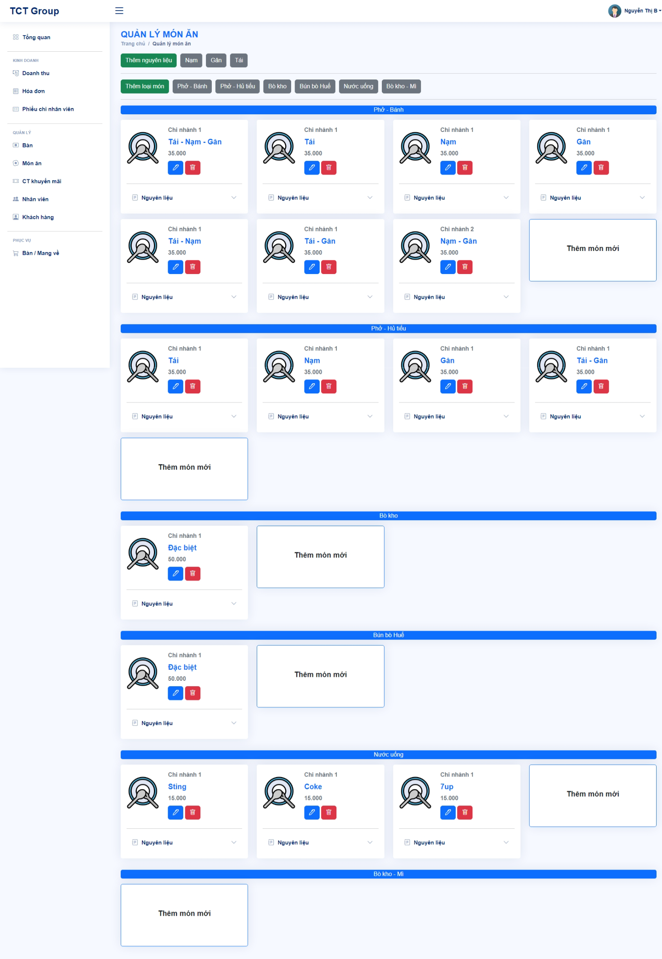

Hình 4.12. Giao diện quản lý món ăn

**Giao diện quản lý bàn ăn** dùng để quản lý bàn ăn, thành phần bao gồm:

**Bảng dữ liệu:** Hiển thị thông tin bàn ăn có trong hệ thống bao gồm mã bàn, loại bàn và thuộc về chi nhánh nào. Quản lý có thể xem, chỉnh sửa và xóa ở giao diện này.

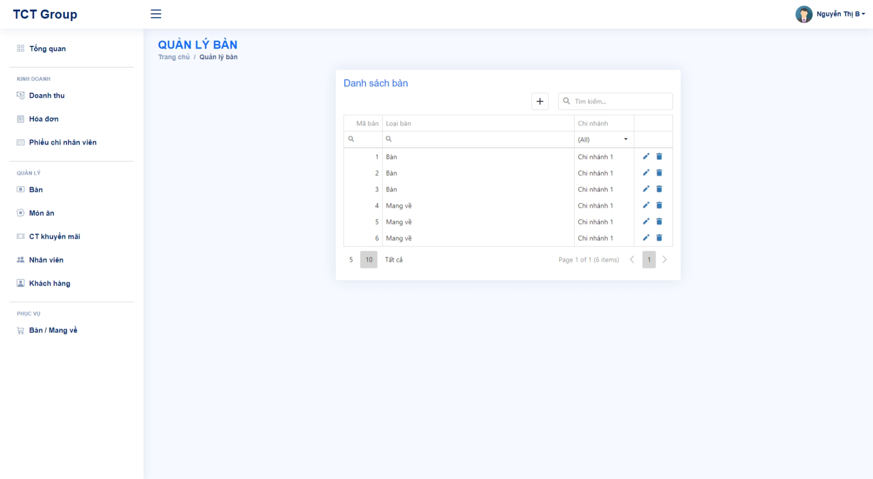

Hình 4.13. Giao diện quản lý bàn ăn

**Giao diện quản lý loại món** dùng để quản lý loại món, thành phần bao gồm:

**Bảng dữ liệu:** Hiển thị thông tin loại món có trong hệ thống bao gồm mã loại món, tên loại món và mức hoa hồng. Quản lý có thể xem, chỉnh sửa và xóa ở giao diện này.

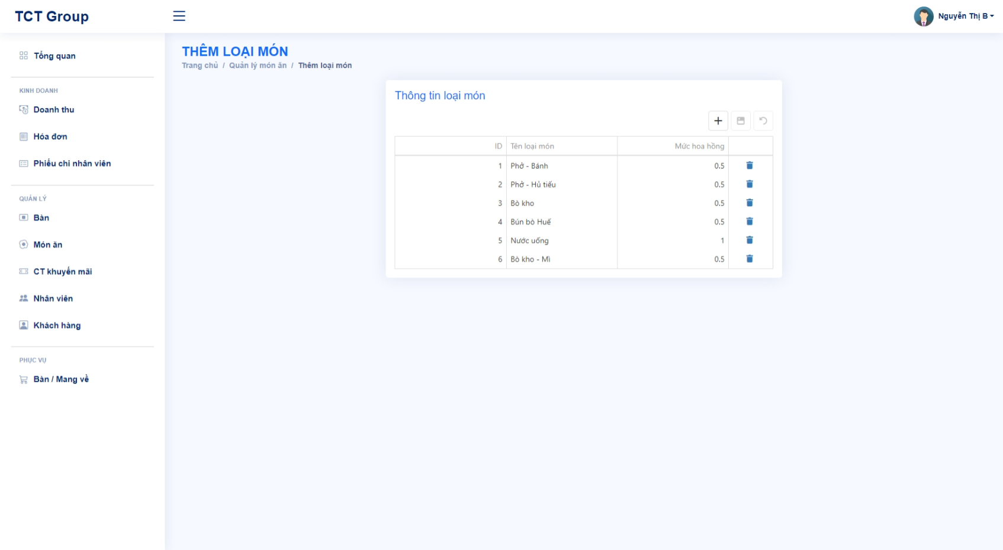

Hình 4.14. Giao diện quản lý loại món

**Giao diện quản lý nhân viên** dùng để quản lý thông tin nhân viên, thành phần bao gồm:

**Bảng dữ liệu:** Đối với vai trò quản lý chung, hiển thị thông tin của nhân viên có trong toàn hệ thống *(hiển thị nhân viên ở từng chi nhánh đối với vai trò quản lý chi nhánh)* bao gồm mã nhân viên, họ tên, giới tính, ngày sinh,... Quản lý có thể xem, chỉnh sửa và xóa ở giao diện này.

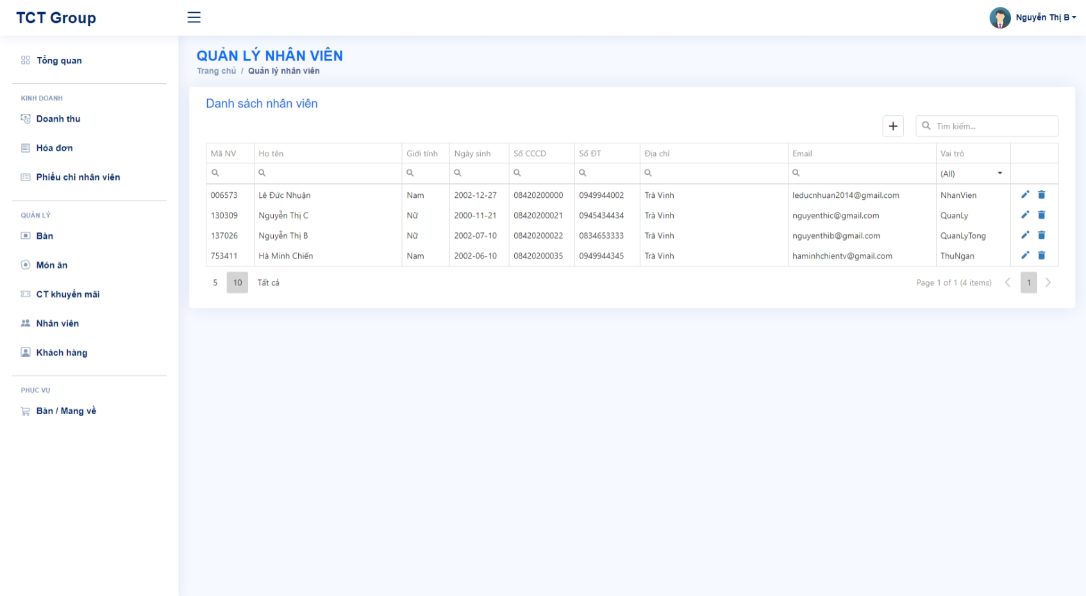

Hình 4.15. Giao diện quản lý nhân viên

**Giao diện quản lý khách hàng** dùng để quản lý thông tin khách hàng, thành phần bao gồm:

**Bảng dữ liệu:** Hiển thị thông tin khách hàng trong hệ thống. Quản lý chỉ có thể xem ở giao diện này.

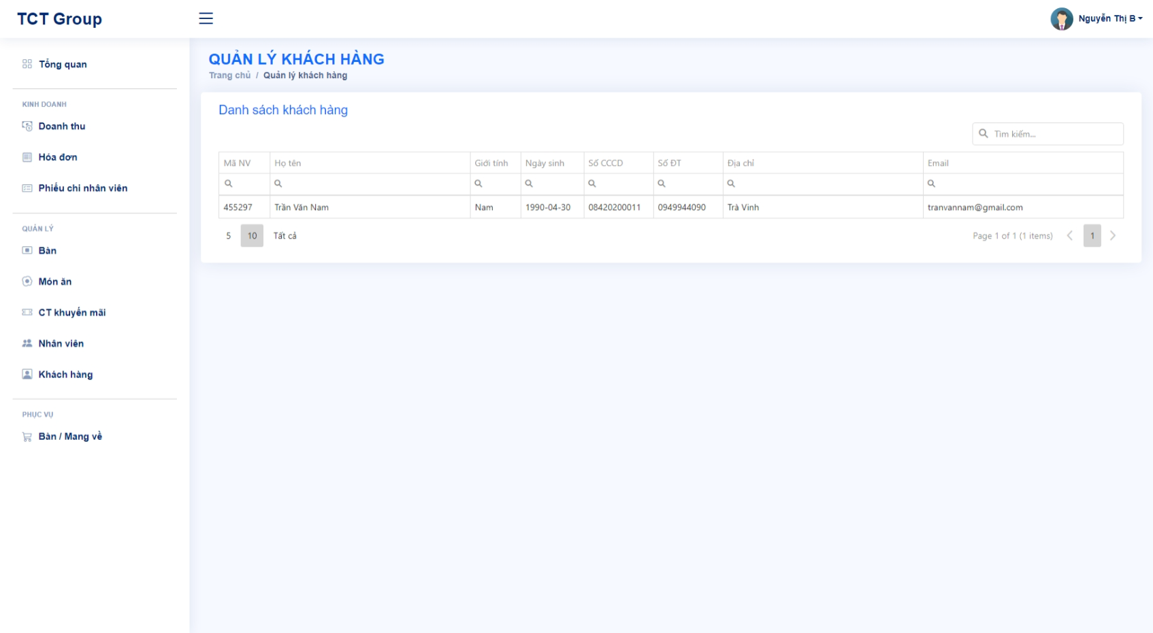

Hình 4.16. Giao diện quản lý khách hàng

### Giao diện vai trò thu ngân và nhân viên

**Giao diện bàn ăn**

Hiển thị tất cả các bàn ăn có trong chi nhánh và có thể biết được bàn nào đang được phục vụ, bàn nào đang trống từ giao diện này.

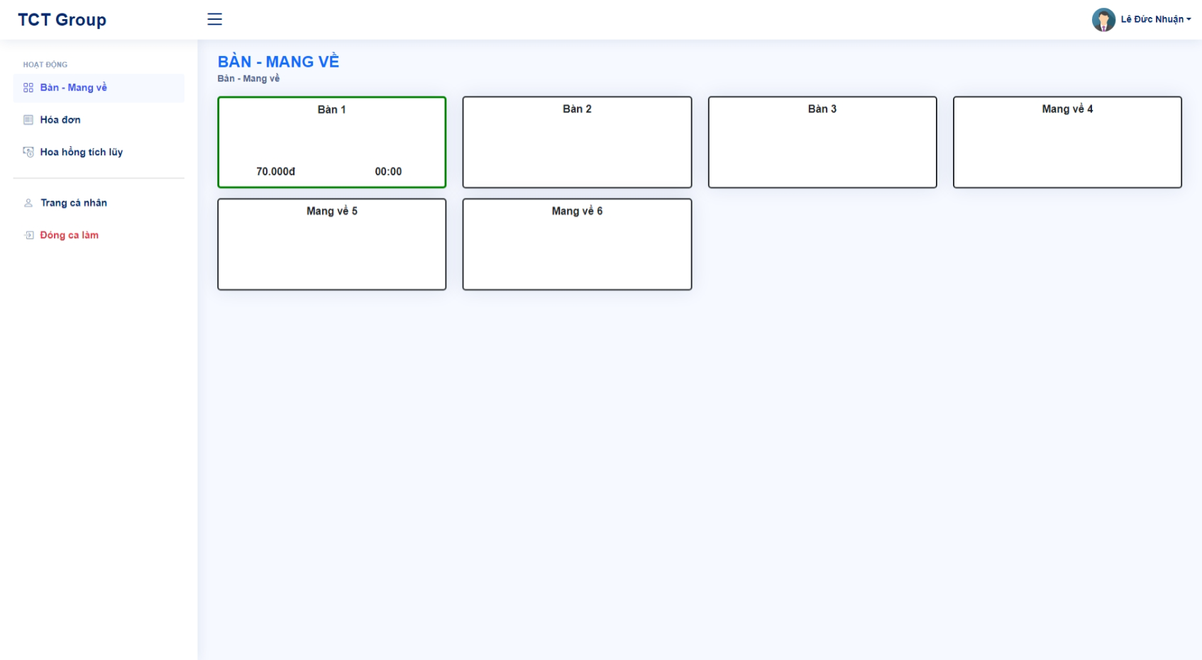

Hình 4.17. Giao diện bàn ăn

**Giao diện gọi món**

Khi ấn vào một bàn trống bất kì ở giao diện bàn ăn, sẽ được chuyển tiếp đến giao diện này và một hóa đơn mới cũng đã được tạo. Nhân viên có thể thao tác thêm món với số lượng được chọn vào hóa đơn.

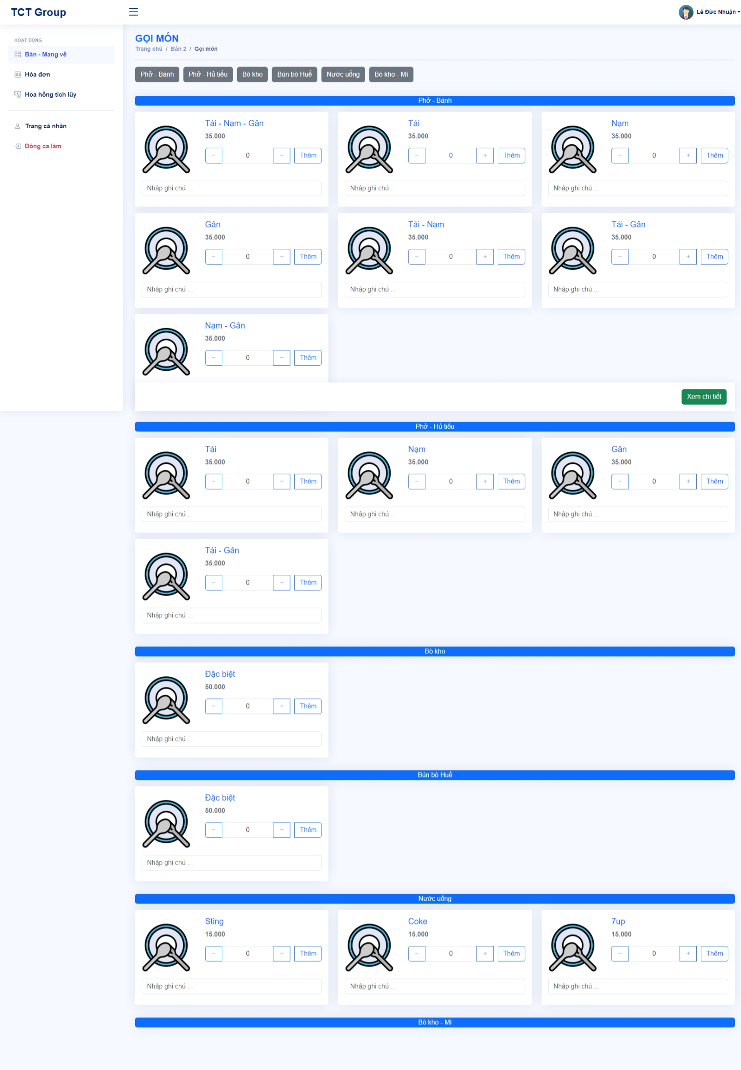

Hình 4.18. Giao diện gọi món

**Giao diện xem chi tiết gọi món**

Đây là giao diện xem chi tiết trong lúc các món đang được chuẩn bị. Nhân viên cũng có thể chỉnh sửa số lượng và trở lại giao diện gọi món để thêm món khác vào hóa đơn với việc ấn các nút lần lượt là cập nhật *(sau khi đã sửa số lượng)* và gọi thêm.

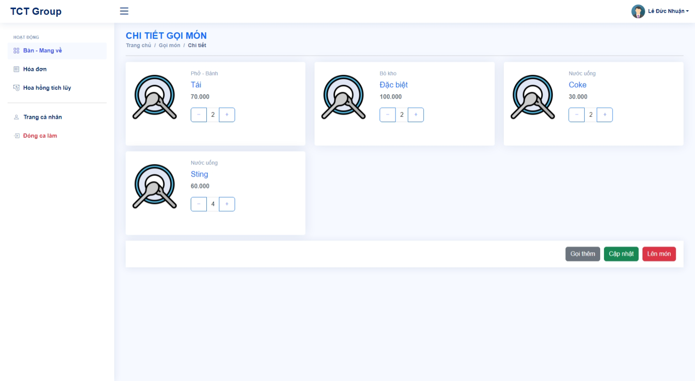

Hình 4.19. Giao diện xem chi tiết các món đang được chuẩn bị

Và sau khi món được nhân viên mang lên cho khách thì nhân viên sẽ ấn vào nút lên món thì lúc này giao diện sẽ như hình sau.

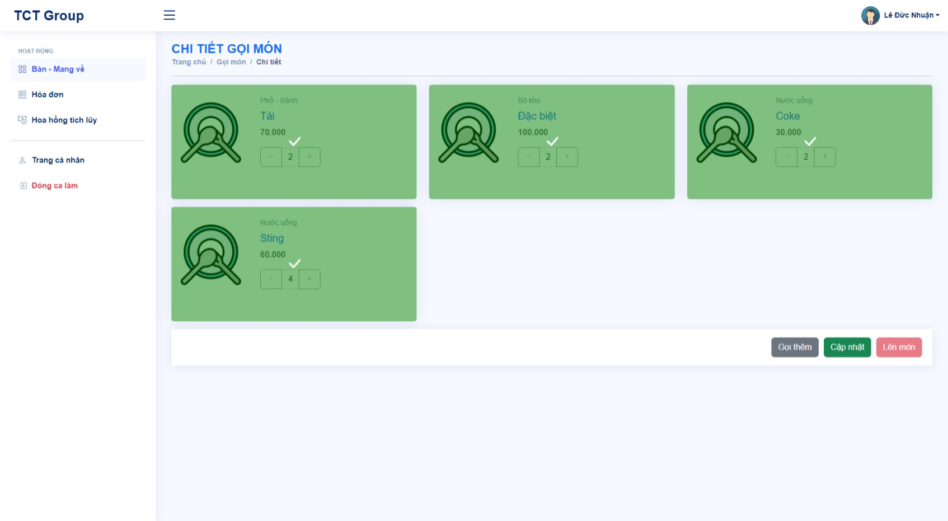

Hình 4.20. Giao diện xem chi tiết các món sau khi đã chuẩn bị xong

Đối với việc in hóa đơn thì chỉ có thu ngân mới có chức năng này và trước khi tới được giao diện hóa đơn thì đây là giao diện xem chi tiết ở vai trò thu ngân.

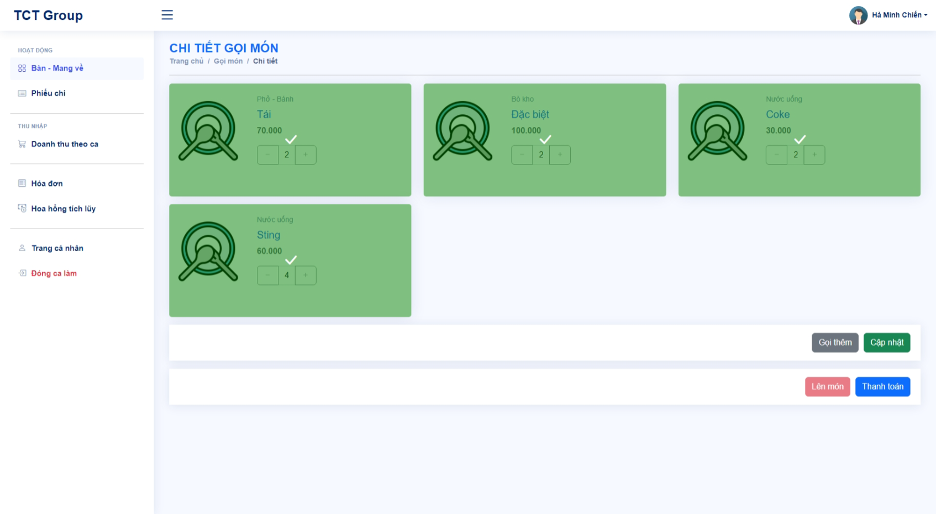

Hình 4.21. Giao diện xem chi tiết gọi món ở vai trò thu ngân

**Giao diện in hóa đơn**

Hiển thị thông tin chi tiết của hóa đơn trước khi được in ra.

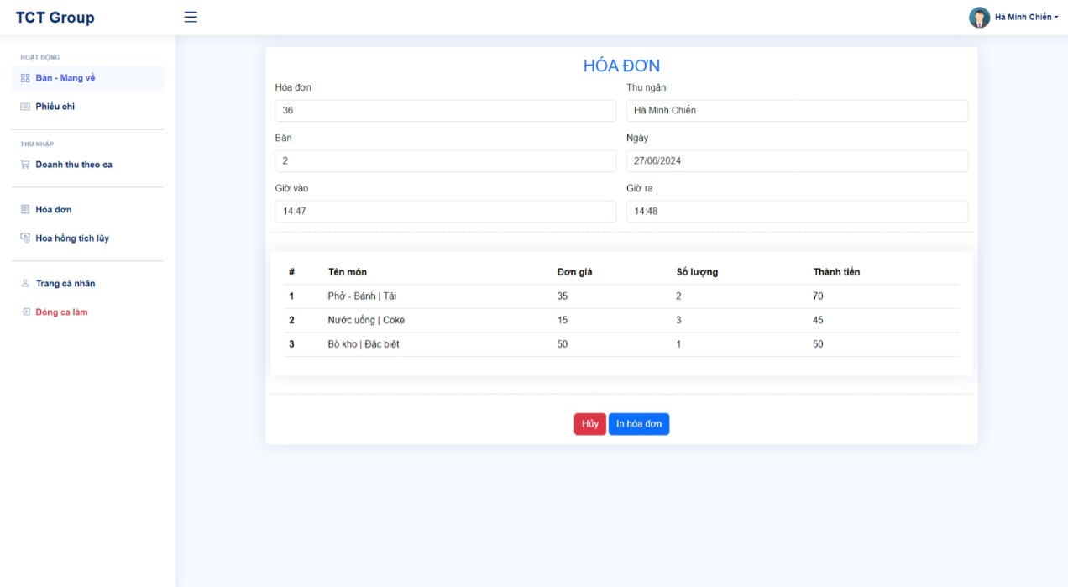

Hình 4.22. Giao diện in hóa đơn

**Giao diện hóa đơn**

Các thông tin hóa đơn được hiển thị bao gồm chi tiết gọi món, giờ vào, giờ ra, họ tên nhân viên lập hóa đơn,…

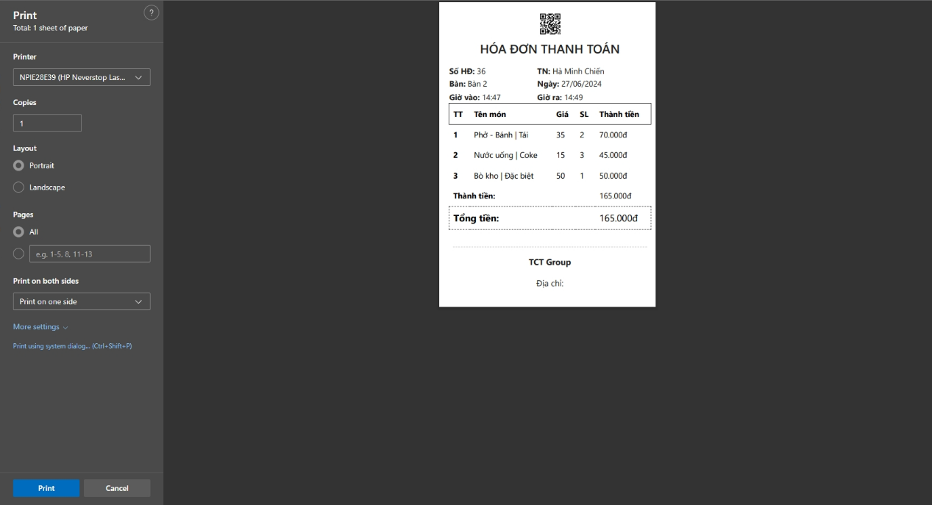

Hình 4.23. Giao diện hóa đơn

**Giao diện danh sách hóa đơn**

Hiển thị danh sách các hóa đơn theo từng chi nhánh.

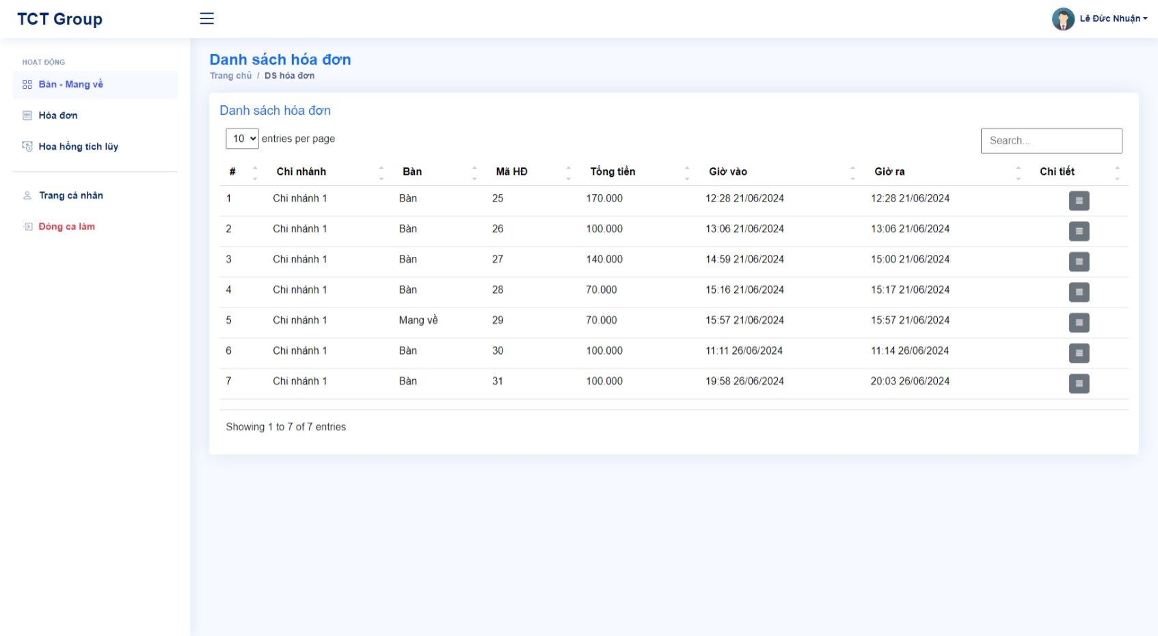

Hình 4.24. Giao diện danh sách hóa đơn

**Giao diện hoa hồng tích lũy**

Hiển thị thông tin ca làm và số tiền hoa hồng nhận được ở mỗi hóa đơn.

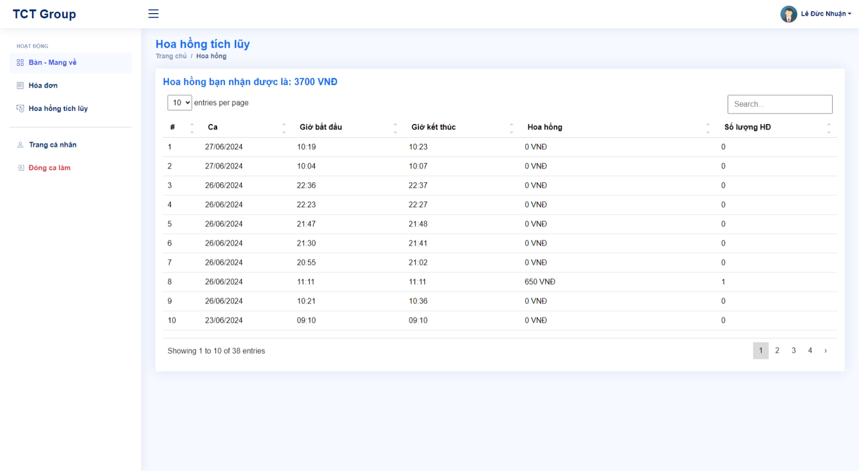

Hình 4.25. Giao diện hoa hồng tích lũy

**Giao diện doanh thu theo ca (vai trò thu ngân)**

Hiển thị tổng số doanh thu và danh sách các hóa đơn đã thanh toán trong ca làm.

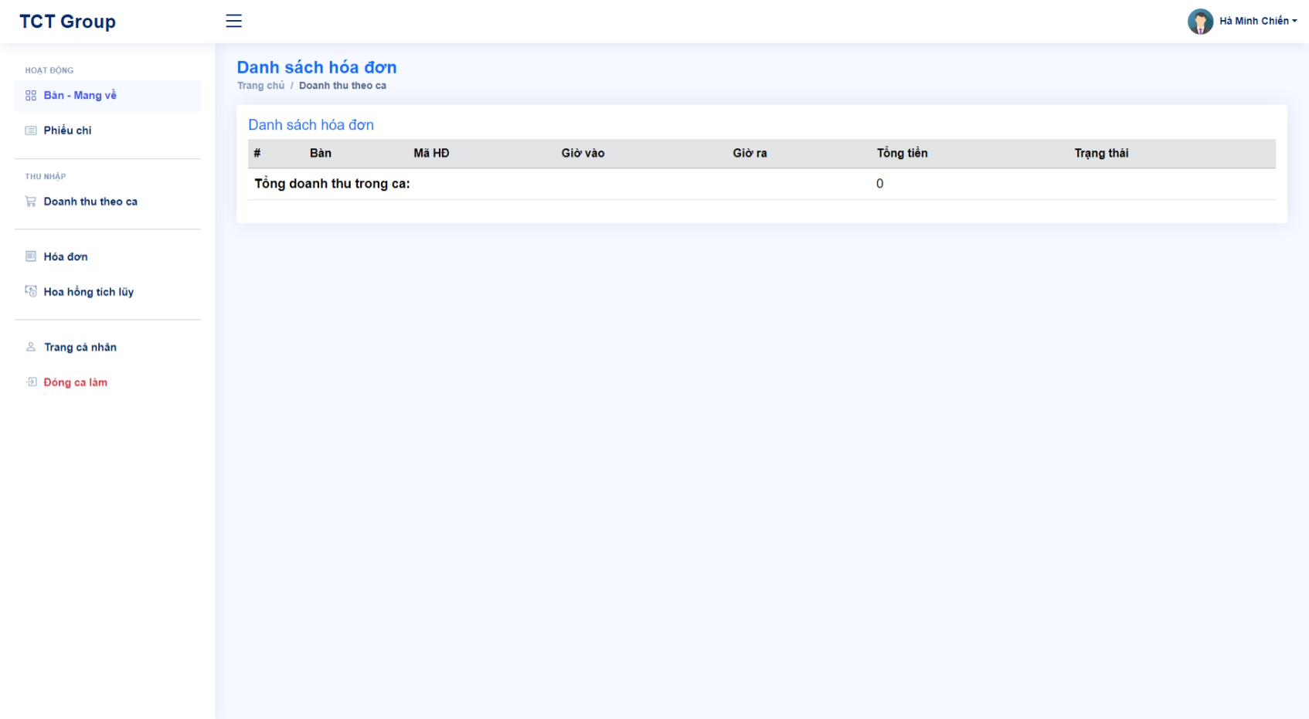

Hình 4.26. Giao diện doanh thu theo ca

**Giao diện lập phiếu chi (vai trò thu ngân)**

Thu ngân lập phiếu chi với các thông tin số tiền chi và lí do chi tiêu.

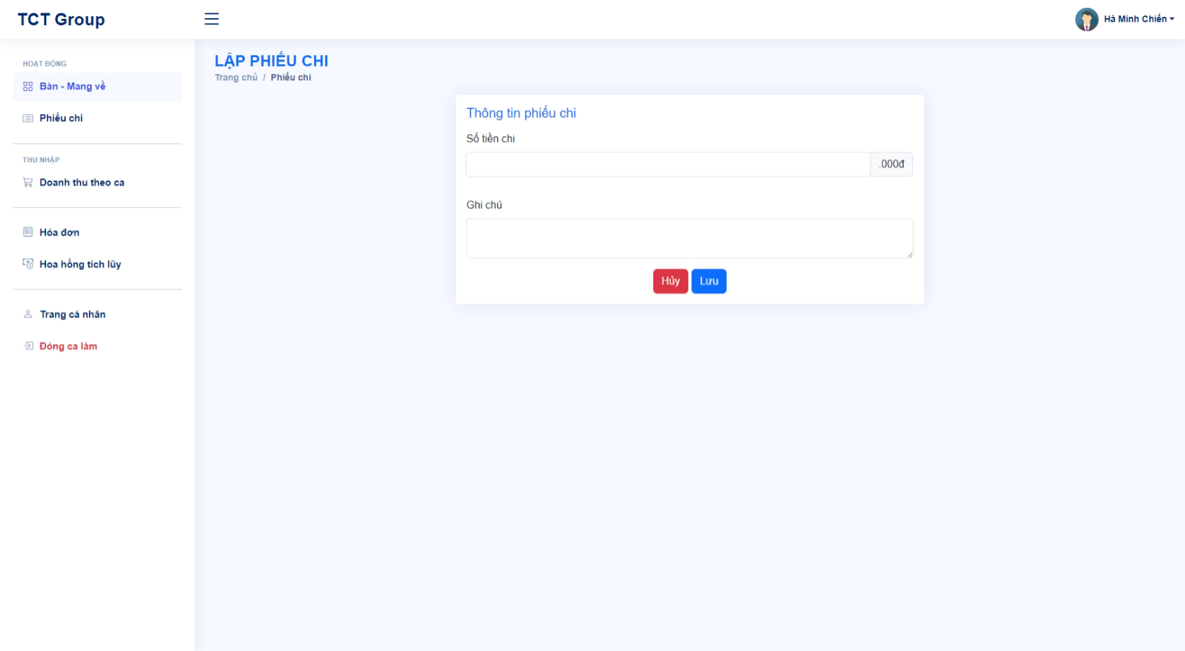

Hình 4.27. Giao diện lập phiếu chi

# KẾT LUẬN VÀ HƯỚNG PHÁT TRIỂN

## Kết luận

Trong suốt quá trình thực hiện đồ án tốt nghiệp, tôi đã có thời gian và điều kiện để nghiên cứu và tìm hiểu về ASP.NET Razor Pages framework. Bên cạnh đó, kết hợp với thực hành xây dựng một ứng dụng web và đã đạt được một số kết quả mong muốn như là:

- Biết cách tổ chức và hiểu được cơ chế hoạt động của một website được xây dựng bằng ASP.NET Razor Pages framework.

- Xây dựng thành công “Hệ thống quản lý quán ăn theo chuỗi cửa hàng” cho phép quản lý tất cả các cửa hàng một cách tập trung, giúp việc theo dõi và điều hành trở nên dễ dàng và hiệu quả hơn. Bên cạnh đó, hệ thống cũng cung cấp nhiều chức năng quản lý như quản lý hóa đơn, nhân viên, món, và doanh thu, giúp quán ăn vận hành một cách trơn tru và hiệu quả hơn.

## Hướng phát triển

Hệ thống là một ứng dụng web nên hiện tại vẫn còn nhiều khó khăn trong việc thao tác trên điện thoại. Vậy nên việc phát triển ứng dụng di động là cần thiết để hỗ trợ người quản lý và nhân viên có thể làm việc mọi lúc, mọi nơi một cách dễ dàng và thuận lợi.

Bên cạnh đó, mở rộng thêm nhiều chức năng khác như tích hợp hệ thống với các nền tảng thanh toán, hệ thống quản lý khách hàng (CRM) và các dịch vụ giao hàng để tạo hệ sinh thái hoàn chỉnh hơn.

**DANH MỤC TÀI LIỆU THAM KHẢO**

**Website**

|  |  |
| --- | --- |
| [1] | M. Chi, "tuhocict," 08 04 2020. [Online]. Available: https://tuhocict.com/asp-net-core-razor-pages-gioi-thieu-cai-dat/. [Accessed 10 06 2024]. |
| [2] | "Wikimedia," Wikimedia Foundation, Inc., 21 06 2023. [Online]. Available: https://vi.wikipedia.org/wiki/Entity_Framework#Tham_kh%E1%BA%A3o. [Accessed 10 06 2024]. |
| [3] | "MONA.media," Cty TNHH MONA media, [Online]. Available: https://monamedia.co/entity-framework-la-gi/. [Accessed 10 06 2024]. |
| [4] | N. H. Dũng, "bizfly," VCcorp, 26 04 2021. [Online]. Available: https://bizfly.vn/techblog/entity-framework-la-gi.html#loi_ich_cua_viec_su_dung_entity_framework_la_gi. [Accessed 10 06 2024]. |
| [5] | "tenten.vn," Công ty Cổ Phần GMO-Z.com RUNSYSTEM, 07 08 2023. [Online]. Available: https://tenten.vn/tin-tuc/sql-server/#Caacutec_thagravenh_ph7847n_c7911a_SQL_Server. [Accessed 10 06 2024]. |